

CARRERA: TECNOLOGÍA SUPERIOR EN ADMINISTRACIÓN

TEMA:

“Proyecto de factibilidad para la creación del centro de capacitación, ubicado en el sector de la Kennedy, en la provincia de Pichincha”.

Proyecto de Plan de Negocios previo a la obtención de Tecnólogo/a Superior

en Administración

AUTOR:

Saltos León Yoshira Clarivel

TUTORA:

MSc. Nelly Armas

D.M. Quito, 28 de febrero de 2023

DEDICATORIA

Dedico el presente documento al pilar fundamental de mi vida que es mi hija, cómplice, fiel compañera y el impulso que necesito día a día para querer ser mejor persona y ser humano.

Daileth mi niña hermosa, sin ti nada de esto sería posible, vamos construyendo paso a paso todo lo que nos proponemos y un día estaremos orgullosas de los que hemos conseguido porque juntas somos invencibles mi amor.

AGRADECIMIENTO

Agradezco a Dios, por ser mi guía fundamental de vida y permitirme lograr todo lo que me he propuesto, a mis tutores que han tenido la paciencia y profesionalismo para orientar este proyecto, a mi familia putativa que por azares de la vida me consideran como un miembro más de su familia y buscan aportar y estar pendientes en todo sentido de mi vida, a las personas que inconscientemente aportaron a concluir con en este documento.

AUTORÍA.

Yo, Saltos León Yoshira Clarivel autor del presente informe, me responsabilizo por los conceptos, opiniones y propuestas contenidos en el mismo.

Atentamente,

Yoshira Clarivel Saltos León.

D.M. Quito 28 de Febrero 2023.

CERTIFICACIÓN

Haber revisado el presente informe de investigación, que se ajusta a las normas institucionales y académicas establecidas por el Instituto Tecnológico Internacional Universitario ITI, de Quito, por tanto, se autoriza su presentación final para los fines legales pertinentes.

MSc. Nelly Armas

D.M. Quito 28 de febrero 2023.

ACTA DE CESIÓN DE DERECHOS DE TRABAJO DE CARRERA

Conste por el presente documento la cesión de los derechos en el trabajo fin de carrera, de conformidad con las siguientes clausulas:

PRIMERA: La MSc. Nelly Armas y por sus propios derechos en calidad de Tutor del Trabajo fin de carrera; y a la Srta. Saltos León Yoshira Clarivel por sus propios derechos, en calidad de autor del trabajo fin de carrera.

SEGUNDA: La Srta. Saltos León Yoshira Clarivel realizó el trabajo fin de carrera titulado: “Proyecto de factibilidad para la creación del centro de capacitación, ubicado en el sector de la Kennedy, en la provincia de Pichincha”, para optar por el título de, Tecnólogo/a en administración en el Instituto Tecnológico Internacional Universitario ITI, bajo la dirección de la MSc Nelly Armas.

TERCERA: Los comparecientes, MSc. Nelly Armas, en calidad de Tutor de trabajo fin de carrera y la Srta. Saltos León Yoshira Clarivel como autor del mismo, por medio del presente instrumento, tienen a bien ceder en forma gratuita sus derechos en el trabajo de fin de Carrera titulado “Proyecto de factibilidad para la creación del centro de capacitación, ubicado en el sector de la Kennedy, en la provincia de

Pichincha” y, conceden autorización para que el ITI pueda utilizar este trabajo en su beneficio y/o de la comunidad, sin reserva alguna.

CUARTA: aceptación: las partes declaradas que aceptan expresamente todo lo estipulado en la presente cesión de derecho.

MSc. Nelly Armas

Yoshira Clarivel Saltos León.

ÍNDICE DE CONTENIDO

DEDICATORIA 2
AGRADECIMIENTO 3
AUTORÍA 4
CERTIFICACIÓN 5
ACTA DE CESIÓN DE DERECHOS DE TRABAJO DE CARRERA 6
RESUMEN 13
ORGANIZACIÓN EMPRESARIAL 14
Creación de la empresa 14
Descripción de la empresa 14
Importancia 14
Características 15
Actividad 18
Tamaño y distribución de la empresa 18
Estudio arquitectónico 19
Estructura interna del establecimiento 20
Necesidades que satisfacer 21
Localización de la empresa 24
Filosofía empresarial 25
Objetivos 26
Estrategias 26
Políticas 27
Los colaboradores 28
FODA 29
Fortalezas 29
Oportunidades 29
Debilidades 30
Amenazas 30
Desarrollo organizacional 31
Tipo de Estructura 31
Procesos Estratégicos 31
Procesos de gestión 31
Procesos de apoyo 32
Formalización 33
Centralización – Descentralización 33
Integración 34
Organigrama empresarial 35
Funciones del personal 36
PROCESO DE INVESTIGACIÓN DE MERCADOS Y MARKETING 38
Objetivo de la mercadotecnia 38
Investigación de mercado 38
Modalidad 38
Plan de Muestreo 39
Análisis de las encuestas 40
Análisis General 51
Entorno empresarial 53
Microentorno. 53
Competencia directa. 54
Competencia indirecta. 54
Sustitutos. 54
Capacitadores. 55
Intermediarios. 55
Clientes 55
Macroentorno 56
Factor Político. 57
Factor Económico. 58
Factor Cultural. 59
Factor Tecnológico. 59
Servicio 60
Servicio Esencial. 60
Servicio real. 60
Características 61
Calidad 61
Estilo 62
Marca 62
Producto aumentado. 62
Plan de introducción al mercado 63
Distintivos y uniformes 63
Materiales de identificación. 65
Imagen logotipo. 65
Tarjetas de presentación. 66
Hoja membretada 67
Financiamiento. 70
Fijación de Precios 71
Fijación de precios por cursos de capacitación. 71
Instalación de cámaras de seguridad Ip y Análogas 71
Implementación del negocio 74
Estudio arquitectónico 77
Estructura interna del establecimiento. 77
PROCESO DERECHO EMPRESARIAL 79
Servicio de Rentas Internas SRI 79
Patente Municipal 79
LUAE (Licencia Metropolitana Única para el Ejercicio de Actividades Económicas) 80
IESS (Instituto Ecuatoriano de Seguridad social) 81
PROCESO DE IMPACTO AMBIENTAL Y SOCIAL 82
Relación con los objetivos de desarrollo sostenible 82
Objetivos Sociales 83
Aporte a la sociedad 83
Trabajo digno 84
Objetivos Ambientales 85
PROCESO FINANCIERO 86
Introducción 86
Inversión 86
Activos fijos 86
Capital de trabajo 87
Inversión total 88
Sueldos 88
Beneficios legales 89
Depreciación de activos fijos 89
Estructura de capital. 90
Punto de equilibrio. 91
Punto de equilibrio 91
Margen de contribución 91
Costo de ventas 93
Flujo de caja 95
Cálculo del VAN y el TIR 95
VAN (Valor Actual Neto) o VPN 95
Interpretación VAN 96
Tir (Tasa Interna de Retorno) 97
Interpretación del TIR 97
CONCLUSIONES Y RECOMENDACIONES 99
CONCLUSIONES 99
RECOMENDACIONES 100
REFERENCIAS 102
ANEXOS. 103

ÍNDICE DE TABLAS
Tabla 1. 36
Tabla 2. 40
Tabla 3. 41
Tabla 4. 42
Tabla 5. 43
Tabla 6. 44
Tabla 7. 45
Tabla 8 46
Tabla 9. 47
Tabla 10. 49
Tabla 11 50
Tabla 12 55
Tabla 13. 70
Tabla 14 72
Tabla 15. 73
Tabla 21. 76

ÍNDICE DE ILUSTRACIONES
Ilustración 1.Tamaño y distribución de la empresa. 19
Ilustración 2.Estructura y distribución 20
Ilustración 3.Pirámide de Maslow 21
Ilustración 4.Localización de la empresa. 25
Ilustración 5.Mapa de procesos de apoyo. 32
Ilustración 6.Flujo de procesos del servicio 34
Ilustración 7.Flujo de procesos del servicio de capacitación de un tema. 35
Ilustración 8.Organigrama empresarial 35
Ilustración 9.Gráfico circular de la pregunta No. 1 40
Ilustración 10, Gráfico circular de la pregunta No. 2 41
Ilustración 11. Gráfico circular de la pregunta No. 3 42
Ilustración 12.Gráfico circular de la pregunta No. 4 43
Ilustración 13. Gráfico circular de la pregunta No. 5 44
Ilustración 14.Gráfico circular de la pregunta No. 6 45
Ilustración 15.Gráfico circular de la Pregunta No. 7 46
Ilustración 16.Gráfico circular de la pregunta No. 8 48
Ilustración 17.Gráfico circular de la pregunta No. 9 49
Ilustración 18.Gráfico circular de la pregunta No. 10 50
Ilustración 19. Esquema microentorno 53
Ilustración 20.Ubicación. Recuperado de Google Maps 53
Ilustración 21. Esquema macroentorno EDTEL INGENIERÍA 56
Ilustración 22 Diseño de blusa para recepcionista 63
Ilustración 23.Diseño de camiseta tipo polo 64
Ilustración 24Diseño de gorra 64
Ilustración 25. Imagen tipo EDTEL INGENIERÍA 65
Ilustración 26.Anverso tarjeta de presentación 66
Ilustración 27. Reverso tarjeta de presentación 67
Ilustración 28. Hoja membretada 68
Ilustración 29. Estructura del establecimiento. 78
Ilustración 30. Objetivos de Desarrollo sostenible 83

“Proyecto de factibilidad para la creación del centro de capacitación, ubicado en el sector de la Kennedy, en la provincia de Pichincha”

Yoshira Clarivel Saltos León

Ing. Nelly Armas
D.M. Quito 28 de febrero 2023

RESUMEN

En este trabajo de tesis se presenta un estudio de factibilidad que refleja la idoneidad para la implementación del CENTRO DE CAPACITACIONES “EDTEL INGENIERÍA, en la ciudad de Quito, provincia de Pichincha sector la Kennedy Norte.
Trabajo que se elaboró en base a una investigación de mercado, mediante el cual se evalúa el comportamiento de los interesados a nivel regional, cuyos objetivos y propósitos es la de brindar cursos de capacitación con temas relacionados al sector practico de la seguridad electrónica de índole técnico, estableciendo una relación profesional y humanística con el compromiso de aprendizaje, elaborando planes de trabajo, una estructura de responsabilidad interna con el cliente.
Consecutivamente se definen con el planteamiento de la misión, visión, meta, estrategias, políticas que se caracterizan de los demás centros de capacitación, contando con un órgano funcional estructural y, financiero que determina la viabilidad con el factor de actualización TMAR = 13,48% para el proyecto, obteniendo un TIR, VAN, relacionando costo/beneficio y periodo de recuperación positivos, mostrando así, que el proyecto si será viable.

ORGANIZACIÓN EMPRESARIAL

Creación de la empresa

EL CENTRO DE CAPACITACIONES “EDTEL INGENIERÍA”, nace de un nicho de

negocio ofrecido por personas naturales con conocimientos empíricos que se dedican a la instalación de servicios de seguridad electrónica tales como: instalaciones eléctricas, instalaciones de cámaras de seguridad, video porteros, cercas eléctricas, sistemas de CCTV y, cableado estructurado.
Dicho centro ofrecerá capacitaciones dirigidas a personas NO profesionales del sector técnico, integrado por un selecto grupo de profesionales en las especialidades de: electrónica, sistemas informáticos, eléctrica, mecatrónica y telecomunicaciones, mediante el cual se ofertará niveles completos desde el nivel inicial hasta el nivel técnico no profesional completando una malla curricular de 6 semestres, todas ellas teóricas y prácticas.

Descripción de la empresa

Importancia

El conocimiento y la capacitación sin duda es la mejor inversión para emprender y reforzar la formación técnica en esta área, sin embargo, estas cualidades deben estar autenticadas con expertos certificados.

La formación continua tiene como misión mantener a las personas involucradas en la evolución de la industria tecnológica. Esto les ayuda a tener mayor comprensión de las responsabilidades de su trabajo. Las personas que son competentes, buscan mejorar los estándares continuamente y, mantener una posición de liderazgo y empoderamiento dentro del sector.
Las 3 razones por las que capacitarse dentro del centro de capacitaciones:

- Mantener actualizado a su personal.
- Estar al día con la evolución de la industria tecnológica.
- Motivar y hacer crecer a las personas emprendedoras NO profesionales.

EL CENTRO DE CAPACITACIONES “EDTEL INGENIERÍA”, poseerá

programas y talleres especializados para facilitar el desarrollo de todos nuestros clientes. Esto a través de programas y pasantías con instituciones educativas públicas y privadas, cursos presenciales y en línea impartidos por profesionales expertos en el tema contando con una plataforma que se adapte más a las necesidades y para el desarrollo de sus emprendimientos.
El objetivo principal de la capacitación es mejorar la eficiencia de las personas NO profesionales del sector técnico para que éstos aporten el incremento necesario y de esa manera se alcancen índices altos de productividad, evitando la obsolescencia de los conocimientos del personal. El ámbito de competencia abarca desde la investigación de la demanda en capacitación hasta la evaluación y valorización de proyectos.
Características

El centro de capacitaciones poseerá programas y talleres que se caracterizan por los siguientes objetivos que se detallan a continuación:
Programa/Taller exacto y manejo efectivo del tiempo

Una propuesta de capacitación debe contar con un programa estructurado exacto, con temas y tiempos definidos para cada fase y objetivo, desarrollando las actividades de manera organizada, será uno de los indicadores que permitirá medir qué tan eficiente ha sido el proceso de capacitación dependiendo de cómo se ha manejado el programa.
Identificación de las necesidades y de los objetivos

El objetivo de cada capacitación y/o taller puede variar entre una materia técnica o una forma de promover el liderazgo. Aunque estas capacitaciones suelen contar con programas y metodologías pre-establecidas, a la hora de implementar una propuesta de capacitación es importante que se tomen en cuenta tanto las necesidades de los interesados como los objetivos de la empresa parque de esta manera exista la retribución a su esfuerzo con profesionales más capaces y alineados con la organización.
Construir metas y herramientas de medición

El manejo efectivo del programa de capacitación funciona como un indicador de eficiencia. Es necesario que la capacitación cuente también con otros instrumentos de medición de cumplimiento de objetivos, como encuestas, pruebas o actividades que nos permitan saber si las metas establecidas se han cumplido adecuadamente tomando en cuenta la opinión de los participantes sobre el proceso.

Promover el liderazgo y trabajo en equipo

Toda empresa cuenta con equipos de trabajo por lo que es difícil pensar en un área de la empresa que se componga de una sola persona; incluso los startups necesitan de más de una persona para cumplir tanto con la idea de negocio como con sus obligaciones legales y administrativas. Una buena capacitación toma en cuenta esta realidad, fomentando tanto el trabajo en equipo como el liderazgo a través de actividades grupales coordinadas.
Creatividad y dinamismo

Las capacitaciones deben ser interesantes, interactivas y prácticas para captar la atención y el interés de los interesados con las materias a tratar motivando la creatividad y dinamismo, es decir: deben incluir actividades de participación en donde los interesados se sientan seguros expresando sus ideas y se diviertan aprendiendo. Discusiones, juegos y plataformas interactivas durante la capacitación nunca estarán de más, siempre que cumplan con un objetivo concreto.
Asistencia de lo aprendido y evaluación

Una capacitación de calidad, tiene en cuenta la necesidad del refuerzo; una vez pasado todo el proceso de capacitación es necesario hacer un refuerzo de los temas y conocimientos adquiridos para asegurarnos de que se traduzcan en una mejora del trabajo. Además, nunca debe faltar una evaluación que nos permita poner a prueba lo aprendido y conocer el impacto con el ambiente de trabajo.

Actividad

El centro de capacitaciones se define como el conjunto de actividades didácticas, orientadas a ampliar los conocimientos, habilidades y aptitudes de las personas emprendedoras NO profesionales.
Permitiéndoles a los trabajadores poder tener un mejor desempeño en sus actuales y futuros cargos, adaptándose a las exigencias vanguardistas del entorno técnico; vista como un proceso de enseñanza a corto plazo que emplea técnicas especializadas y planificadas por medio del cual el personal del CENTRO DE CAPACITACIONES “EDTEL INGENIERÍA”, adquirirá conocimientos y habilidades necesarias para incrementar su eficiencia y eficacia en el logro de los objetivos que haya planificado la organización para la cual se desempeña, acompañado con la obtención de certificados que avalen los conocimientos adquiridos con el propósito de reforzar la experiencia laboral en el caso de oportunidades bajo dependencia económica.
Tamaño y distribución de la empresa

EL CENTRO DE CAPACITACIONES “EDTEL INGENIERÍA”, abarca una

estructura interna que consta de: Ceo y administración, capacitación y recepcionista dichas área brindarán al usuario final soluciones integrales, dentro de cada una de las áreas se encontrará un responsable que solvente las necesidades requirentes.

Ilustración 1.Tamaño y distribución de la empresa.

EDTEL INGENIERÍA

CEO Y ADMINISTRACIÓN
CAPACITADOR
RECEPCIONSTA

Contratos con capacitador, y recepcionsta pagos de servicios básicos, marketing.

CAPACITADOR AUXILIAR

Instruir y dar las charlas de capacitación
Atender al ususrio interesado, dar soporte telefónico y realizar actividades que disponga su inmedito superior.

Estudio arquitectónico

El esquema del centro de capacitaciones y, su propuesta arquitectónica se encuentra diseñado para tener sus instalaciones dentro de un edificio ubicado en el sector de la Kennedy, dicho edificio es de propiedad del CEO lo que facilitará que el valor de los gastos mensuales disminuyan considerablemente, tiene un diseño plano con las áreas necesarias y requirentes que permitirán brindar los cursos y atender a los participantes interesados, siendo un lugar cómodo y acogedor con el objetivo primordial de fomentar a la adquisición de conocimientos técnicos y tecnológico a todo tipo de persona interesada que deseen capacitarse por bases técnicas especializadas obtenidas con el personal profesional dentro del centro de capacitación en mención, lo que contribuirá a la práctica responsable de los servicios que ofrezcan al mercado.

El mercado laboral cada vez es más exigente, y al ser así exigen que las personas aspirantes para ser contratadas posean estudios o títulos que permitan avalar sus destrezas técnicas, por tal razón existe una necesidad de obtener certificación en los conocimientos adquiridos al estar en el campo in situ, y así satisfacer los requerimientos de un mercado laboral exigente, la capacitación certificada debe realizarse continuamente lo que genera a ser más competitivos y encontrarse a la par del avance técnico y tecnológico.
Un punto a considerar es el desarrollo y avance tecnológico en cada uno de los productos que las marcas ofrecen y, aplican para el mejoramiento continuo de este sector técnico, dirigido a las posibles clientes potenciales interesadas en adquirir estar a la vanguardia tecnológica para solventar los posibles escenarios técnicos y tecnológicos que los clientes requieran para así satisfacer y solventar cada una de sus posibles necesidades, como un target añadido a su perfil profesional.
Estructura interna del establecimiento

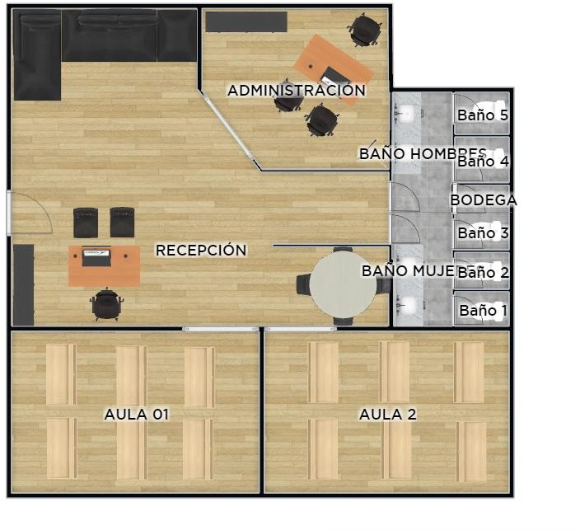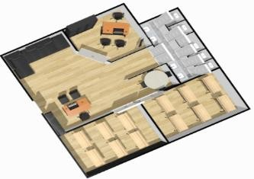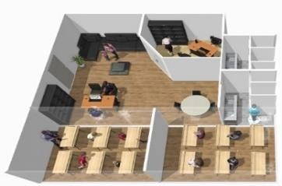Ilustración 2.Estructura y distribución

Necesidades que satisfacer

Ilustración 3.Pirámide de Maslow
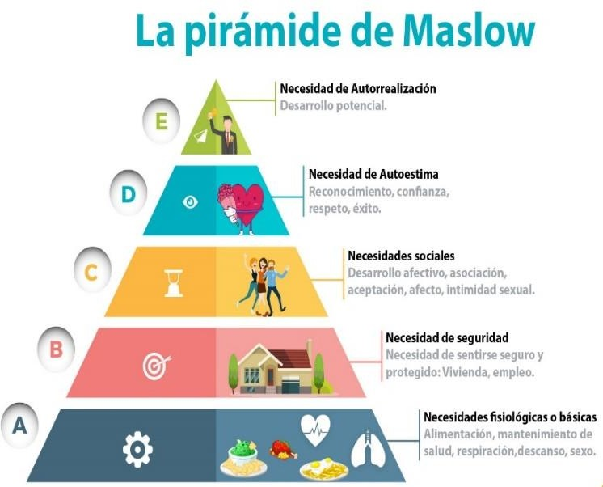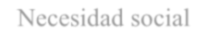
Necesidad social
Nota: Descripción de la pirámide de Maslow, (Tejo, 2016).

La pirámide de Maslow es una teoría sobre las necesidades humanas creada en 1943 por Abraham Maslow, un psicólogo estadounidense pionero en las ideas humanistas de la psicología. Maslow fue de los primeros en plantear que los seres humanos tenemos una tendencia natural a buscar la salud mental. La pirámide de Maslow también es conocida como Jerarquía de necesidades de Maslow, considerando, siempre, que para poder sentir esa inquietud de auto-realizarse debe tener las necesidades básicas resueltas (Pastor, 2020).

Necesidad de Seguridad

La empresa está regida mediante protocolos de bioseguridad con respecto a la crisis sanitaria del COVID-19, mediante cumplimiento de normas de distanciamiento, utilización de mascarilla y el uso de alcohol para desinfección de manos. Así mismo,

la seguridad hacia los colaboradores del centro de capacitación, se encontrará regida por el seguimiento de todas las leyes y reglamentos de trabajo vigentes en Ecuador, respetando los derechos de los trabajadores, velando por su seguridad física y mental, mediante el cumplimiento de los mismos por medio de contratos documentados donde especifique lo dicho anteriormente (RENDER, 2020).

Con el fin de garantizar la seguridad a la integridad física tanto del colaborador como del capacitador, brindándole un ambiente seguro, atendiendo el compromiso social planteado, logrando un lugar donde puedan sentirse cómodos y seguros. Dentro de las instalaciones centro de capacitaciones, así como en el parqueadero se encontrará instalada sistema de video vigilancia CCTV, dicho sistema será monitoreado en tiempo real mediante un monitor que se encontrará instalado en la recepción, así mismo se instalará un sistema de alarma y botón de pánico con el fin de alarmar el lugar en el caso de existir algún evento de caso fortuito, dichos sistemas se encontrarán supervisados y dirigidos al monitoreo de la Policía Comunitaria del sector, trabajando 24 horas 7 días a la semana.

Necesidad social

El centro de capacitaciones, se encuentra enfocada a satisfacer la necesidad humana e innata de mejoramiento continuo. A medida que pasa el tiempo la tecnología avanza a pasos agigantados, la sociedad exige tener conocimientos amplios sobre los temas de interés, es así que nos vemos obligados en encontrar nuevas maneras de mantenernos

al día con dicha información, los humanos por inercia posee sentido a la sobrevivencia, es así que en la actualidad muchas personas en vista de varios factores se han visto en la necesidad de emergerse en la actividad económica de prestación de servicios, en la más común que se puede encontrar es en la instalación de cámaras de seguridad o CCTV, sistemas de video vigilancia, pero cabe mencionar que no muchos de los instaladores son técnicos especializados y saben sacar ventaja del producto que se encuentran ofertando al cliente final.

El CENTRO DE CAPACITACIONES “EDTEL INGENIERÍA”, busca

impartir conocimientos y habilidades que se han ido desarrollando en campo, habilidades adquiridas por el personal colaborador profesional que se encargarían de satisfacer inquietudes para impartir las características técnicas de cada producto de interés siendo así ventajoso al momento de la instalación con el cliente final con el apoyo de los proveedores representantes de la marca, ofreciendo información vital al instalador de CCTV, accesos vehiculares. Manteniendo una comunicación efectiva con los colaboradores, se priorizará mantener un buen ambiente de trabajo, respetando y valorando cada una de las habilidades y cualidades, incentivando a la creatividad e innovación, escuchando ideas y sugerencias que ayuden a la empresa a crecer y a su vez fortalecer el trabajo en equipo.

Necesidad de Autoestima

A través del aprendizaje, capacitaciones y actualización continua, cada uno de los colaboradores sentirán su crecimiento y podrán ofrecer atención calificada para obtener éxito tanto personal como empresarial, a su vez con un servicio de calidad se consigue ganar la confianza de los clientes y se alcanzará un notable crecimiento organizacional, hasta ser un centro de capacitaciones reconocido y debidamente refrendado por los entes de regulación y control, para llegar a ser recomendado en toda la ciudad y el país.

Necesidad de autorrealización

Con compromiso con el personal colaborador en conseguir a futuro tener las certificaciones refrendadas por el ministerio de trabajo y autoridades competentes, encontrarse en la lista de los centros de capacitación de confianza, así mismo se compromete en adquirir capacitaciones continuas con los proveedores representantes de la marca con el fin de que se sigan adquiriendo conocimiento tanto a nivel profesional como personal para poder desarrollar todo el potencial y alcanzar juntos el éxito.

Localización de la empresa

EL CENTRO DE CAPACITACIONES “EDTEL INGENIERÍA”, estará ubicada al

norte de la ciudad de Quito, provincia de Pichincha, Ecuador, calles Capitán Ramón Borja y Avenida los Pinos, sector la Kennedy.

Ilustración 4.Localización de la empresa.
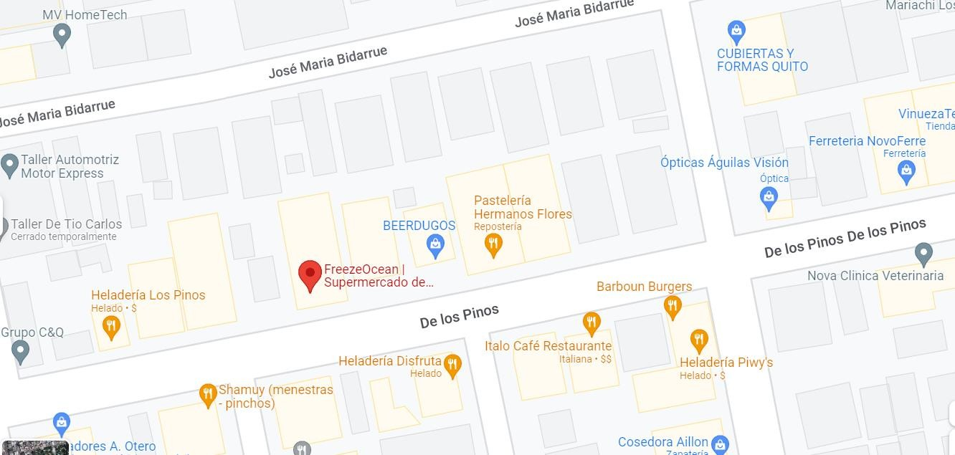
Nota: descripción de ubicación, (Google maps, 2022).

Filosofía empresarial Misión

Formar técnicos profesionales con una mentalidad crítica y reflexiva, provistos conocimientos suficientes en las áreas técnicas, capaces de desarrollar destrezas y habilidades con las que puedan solventar imprevistos y sobre todo sacar ventaja de las características de cada producto disruptivo instalado, con el propósito de obtener un cambio positivo en la transformación social.

Visión

Ser un centro de capacitación reconocida y destacada por la alta calidad de sus cursos impartidos al público de interés con excelencia operativa y continua innovación que satisface todas las inquietudes y expectativas de los clientes.

Objetivos

- Brindar cursos de capacitación al público en general de temas relacionados con el sector de la seguridad electrónica y de índole técnica.
- Establecer una relación profesional y humanística con compromiso de aprendizaje con cada uno de los interesados y posibles clientes del servicio brindado.
- Elaborar planes de trabajo organizacionales mensual, con la finalidad de tener una estructura de responsabilidad interna con el usuario o cliente capacitado.
- Capacitar y actualizar constantemente a los colaboradores para ofrecer un servicio y una atención al cliente de alto nivel.
Meta

Implementar el CENTRO DE CAPACITACIONES “EDTEL INGENIERÍA”,

ofreciendo información práctica e integral para los usuarios interesados, creando planes de trabajo organizacionales mensuales de los temas de interés y así satisfacer la necesidad de nuestros clientes con una capacitación idónea para que puedan desarrollar cualidades profesionales al momento de poner en práctica lo aprendido, obteniendo así la fidelización de los clientes para lograr supervivencia, crecimiento y rentabilidad del negocio.
Estrategias

- Atraer la atención de los clientes usando marketing digital, con videos cortos publicitando en las redes sociales tales como: Twitter, Instagram y Facebook que serán creadas con el nombre del centro de capacitaciones.

- Crecimiento de la marca: utilizando una imagen fresca y juvenil con el diseño dentro y fuera del centro de capacitación, sofisticado y cómodo con decoración simple y llamativa.
- Estrategia de diferenciación del servicio: ofreciendo servicio de capacitación técnica con mesas de trabajo diseñadas específicamente para simular posibles fallos en situ.
- Mejorar y aumentar la retención de los clientes: seguimiento continuo con servicio de consulta de inquietudes en asistencia técnica.
- Venta cruzada: incentivar al cliente a mantener capacitaciones continuas, por medio de beneficios tales como descuentos, promociones, rifas de equipos o cursos gratis, etc.
- Programas de fidelización: Implementando para clientes potenciales tales como grupo de personas en empresas, se visitará y se encuestará trimestralmente a empresas colaboradoras, temas de posible interés para poner en práctica en las capacitaciones con tarifas reducidas, horarios y modalidades especiales para el personal.

Políticas

- Brindar cursos de capacitaciones constantes a los colaboradores del centro de capacitación con el fin de ofrecer servicio de calidad con temas de interés actualizados.

- Velar por el cumplimiento de los valores económicos ofrecidos a cada uno de los colaboradores, contribuir con un ambiente de confianza y ética profesional donde puedan desarrollarse libremente al realizar sus labores de enseñanza.
- Cumplir con todas las obligaciones: jurídicas, sociales y económicas con los proveedores y con el estado.
- Mantener un servicio de calidad a través de la innovación y la implementación de procesos y controles en los temas impartidos por parte del centro de capacitación.
- Ofrecer precios justos y accesibles que causen atracción al cliente, contando con todos los productos o servicios que se requiera.
Los colaboradores

- Tener experiencia comprobable en el campo de la enseñanza, contar con conocimientos técnicos para impartir los temas desarrollados al cliente.
- Tratar a los clientes con respeto y profesionalismo, entregando información comprobable, verídica y precisa con los temas tratados e impartidos.
- Ser puntuales, comprometidos y responsables, para cumplir con los horarios, metas y tareas establecidos, cuidar su presentación personal.
- Asistir a las capacitaciones y cursos que se agende el centro de capacitación con los proveedores o representantes de las marcas.
- Cumplir adecuadamente con las tareas que sean asignadas a cada colaborador.

FODA

El análisis F.O.D.A es un instrumento estratégico a través del cual se analizan los factores positivos y negativos dentro de cualquier empresa y sirve como apoyo para el planteamiento de estrategias y acciones para poder tomar decisiones correctas (Maldonado, 2007)
Fortalezas

- Diferenciación de la competencia a través de la implementación de cursos específicamente técnicos, con temas ligados a la ingeniería y desarrollo de proyectos tecnológicos.
- Servicio de seguimiento de satisfacción de los clientes post atención.

- Un equipo de trabajo capacitado y comprometido que está en constante actualización.
- Mesas de trabajo diseñadas específicamente para cada uno de instaladores que facilita el trabajo del personal.
- Comunicación con los clientes a través de redes sociales, teléfono, aplicación, página web y se medirá la satisfacción del servicio brindado mediante buzón de sugerencias.

Oportunidades

- Amplio mercado para ofrecer el servicio, ya que existe un alto incremento de instaladores de cámaras de seguridad debido al alto índice de inseguridad actual.

- Los centros de capacitación actuales, no son centros especializados en el área técnica industrial.
- La tecnología, el uso constante del internet y redes sociales, nos facilitan la difusión de información y promociones, así como la comunicación sobre los servicios que se van a brindar.

Debilidades

- Limitación de recursos económicos para la implementación del mobiliario, gastos administrativos, adecuación y puesta en marcha del centro de capacitación.
- La difusión de las promociones y publicidad implica una inversión económica constante.
- Desventaja en el mercado por ser una empresa nueva e inicialmente no contaría con el aval del Ministerio de Trabajo o entes de regulación y control a comparación de otros centros de capacitación con más experiencia.

Amenazas

- La emergencia de salud por la pandemia ha ocasionado inestabilidad en el ámbito económico y social, lo cual hace que el dinero sea destinado a otras actividades.
- Cada vez existe desinterés en adquirir conocimientos por parte de los usuarios ya que sus recursos económicos son destinados a otras actividades.
- Competencia desleal por parte de lugares con la misma actividad económica.

Desarrollo organizacional

Tipo de Estructura

En el centro de capacitaciones la organización de la empresa será de tipo plana u horizontal o bajo procesos, dentro de la organización los colaboradores serán considerados como parte importante para la toma de decisiones ya que el conocimiento que cada uno posee es clave para sacar al mercado temas que atraigan la atención del cliente. Estará estructurada de la siguiente manera divida por procesos: estratégicos, de gestión, operativos, de apoyo y comercial.

Procesos Estratégicos

Este proceso se llevará a cabo del propietario ya que será el CEO de la idea y estará encargado de la planificación estratégica, gestión administrativa y controles internos.

Procesos de gestión

Este tipo de proceso se encontrará a cabo por el propietario ya que debe realizar la planificación y provisión de los recursos necesarios para llevar a cabo los temas y labores planteadas, y al ser el que maneja la parte administrativa dicho proceso se encontrará a su cargo. Los colaboradores capacitadores serán los encargados de los procesos de impartir el conocimiento a los clientes, despertar su interés a nuevos temas, realizar prácticas complementarias a los temas tratados, captar interés de los clientes y ejecutar las ideas llevando a la práctica.

La persona de la recepción se encargará de mantener una comunicación efectiva a los posibles cliente potenciales que visiten el local físico, así mismo deberá poseer carisma y empatía al dispuesta en la atención al cliente, otra de las actividades a desempeñar es estar atenta a las redes sociales, respondiendo inquietudes y tener una comunicación continua con los teléfonos del negocio a fin de captar nuevos clientes. Procesos de apoyo
La gestión de limpieza será llevada por personal externo, se contratará una persona que ayude con la limpieza los fines de semana, ya que al ser un negocio que recién inicia los valores económicos serán destinados plenamente al marketing y cancelar los valores de las personas colaboradoras del centro de capacitación, es así que las estaciones de trabajo será responsabilidad de cada uno de los colaboradores. La gestión financiera será realizada por un contador de confianza externa.
Ilustración 5.Mapa de procesos de apoyo.
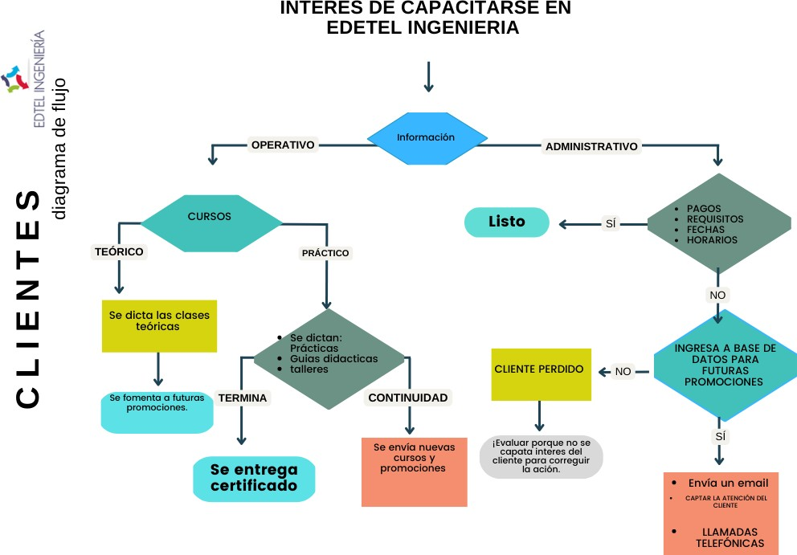

Formalización

El centro de capacitación se encontrará orientada a procesos, políticas, normas y estrategias basadas en la misión, cumpliendo las leyes, ordenanzas y legislación laboral. Para su operación será legalmente constituida y cumplirá con las exigencias solicitadas por los entes de control legislativo y tributario, contando con todos los documentos necesarios y actualizados para el correcto funcionamiento del negocio y así brindar un servicio que genere confianza a los usuarios finales.
Centralización – Descentralización

El CENTRO DE CAPACITACIONES “EDTEL INGENIERÍA”, se centrará sus

actividades en la atención al cliente, ofreciendo un servicio profesional, personalizado y brindando conocimiento necesario con el fin de transmitir información puntual sobre los temas técnicos tratados, actualizando continuamente según sea la necesidad de cada caso. Orientada a impartir conocimiento técnico en temas de interés ya que de eso dependerá la satisfacción de los clientes y contribuirá a la obtención de valor para el posicionamiento de la empresa.
La descentralización se dará en la delegación de funciones y la responsabilidad por funciones, como la organización de la empresa es plana, cada colaborador será responsable de su zona de trabajo, de cuidar su espacio y ayudar en la promoción de su trabajo y cada miembro de la empresa aportará con decisiones e ideas que aporten al crecimiento de la empresa. Mediante la participación de todos y cada uno de los miembros que conforman la empresa, los trabajadores se sentirán valorados y apreciados.

Integración

La integración organizacional se basará en procesos que cada persona debe desempeñar, este sistema permitirá llevar un control de cada una de las funciones, identificando la interrelación entre estos y a la vez tomando en cuenta que se debe llevar un registro de actividades, en las cuales participen todos los miembros de la empresa de manera equitativa e igualitaria (Ver Figura 5 y 6).

Ilustración 6.Flujo de procesos del servicio
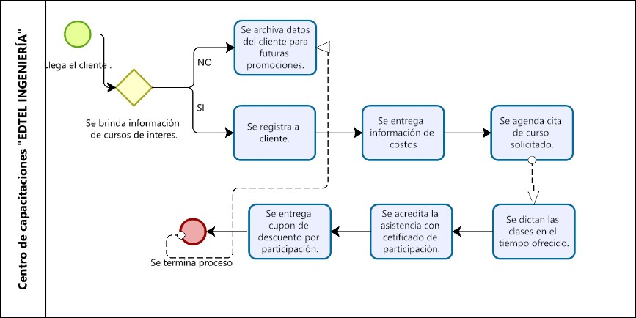
Nota. Flujo de procesos del servicio de capacitaciones de “EDTEL INGENIERIA”.

Ilustración 7.Flujo de procesos del servicio de capacitación de un tema.
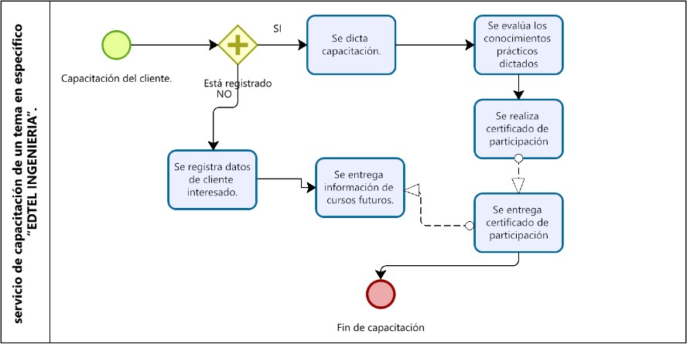

Nota. Flujo de procesos del servicio de capacitaciones de “EDTEL INGENIERIA”.

Organigrama empresarial

Ilustración 8.Organigrama empresarial


GOBERNANTE
CEO, "EDTEL
INGENIERÍA"
OPERATIVO
ADMINISTRACIÓN
CAPACITACIÓN
APOYO
MARKETING
RECEPCIÓN
COLABORADORES/CA
PACITADORES
PERSONAL EXTERNO
DE LIMPIEZA
CONTADOR /
EXTERNO

Nota. El gráfico muestra el organigrama empresarial en su proceso gobernante, operativo y de apoyo.

Funciones del personal

Tabla 1.
Méritos aspectos a considerar, personal

PRIMERA FIGURA PERSONAL COLABORATIVO:
Empresa | CENTRO DE CAPACITACIONES “EDTEL INGENIERÍA”
Unidad | Área administrativa.
Misión del puesto | Supervisar las funciones delegadas a los colaboradores para un eficiente manejo general de todas las áreas, responsabilizarse ante la dirección de la empresa, responsable de realizar la planificación mensual de los cursos para sacar al mercado, insumos, trato con  proveedores, manejo de redes sociales. Atención al cliente. Propuestas, marketing y supervisión de capacitaciones.
Función | CEO / Capacitador Auxiliar.
Rol del puesto | Procesos de contratación de personal. Marketing, administrativo,  pagos de servicios
Remuneración | $900
SEGUNDA FIGURA PERSONAL COLABORATIVO:
Unidad | Área administrativa.
Misión del puesto | Capacitar los temas programados mensuales, capacitarse  continuamente para obtener una mejora continua.
Función | Capacitador
Rol del puesto | Capacitar
Remuneración | $450 + comisiones
Méritos aspectos a considerar Primera Figura
Instrucción formal | Experiencia | Capacitación | Competencias
Ingeniero en Electrónica, Telecomunicaciones, eléctrico, mención a ejecución de proyectos/ Tecnólogo en Administración. | 5 años de experiencia | Conocimiento y dominio de Sistemas de Comunicaciones Electrónicas | Puntualidad, Respeto, Adaptabilidad, Atención al cliente, Creatividad,  Delegación.
 | 5 años de experiencia | Dominio de procesos contables, manejo de inventario | Trabajo bajo presión, Liderazgo, Planificación y organización, Trabajo en equipo,  Tenacidad, Responsabilidad.
Méritos aspectos a considerar Segunda Figura

Instrucción formal | Experiencia | Capacitación | Competencias
Ingeniero en Electrónica, Telecomunicaciones, eléctrico, mención a ejecución de proyectos/ Tecnólogo en Administración. | 2 años de experiencia mínima | Conocimiento y dominio de Sistemas de Comunicaciones Electrónicas, Sistemas de CCTV,  Sistemas de Seguridad Electrónica. | Puntualidad, Adaptabilidad, Atención al cliente, Creatividad, Liderazgo, Planificación y organización, Trabajo en equipo, Tenacidad,  Responsabilidad.
Realizado por: Yoshira, Saltos.

PROCESO DE INVESTIGACIÓN DE MERCADOS Y MARKETING
Objetivo de la mercadotecnia

Posicionar el CENTRO DE CAPACITACIONES “EDTEL INGENIERÍA” en el

mercado de la capacitación y en la mente del consumidor final al momento de existir una necesidad, creando un centro de capacitación donde los usuarios adquieran conocimientos acompañados con la práctica, especializado en temas tales como: seguridad electrónica, redes y datos, informática, electricidad, programación, a través de la difusión de la imagen, productos y servicios del centro de capacitación mediante diversos medios físicos y digitales, redes sociales, atrayendo así clientes potenciales. Investigación de mercado
Para realizar la investigación de mercado se recurrió a la investigación de campo en el sector que se encontrará las instalaciones físicas del centro de capacitaciones en mención, y así obtener información del entorno en el que se desenvolverá la empresa, tomando en cuenta la existencia de varias empresas de seguridad privada, institutos de tercer nivel aledaños, se aplicó el método de obtención de datos a las personas mayores de edad, considerando más o menos un rango de edad con la técnica de obtención de información por medio de la encuesta.
Modalidad.

La recolección de datos a través de encuestas se realizó de forma virtual, se envió el link de encuesta a posibles participantes u candidatos a clientes, conocidos, en donde un fin de semana se encuestaron a 100 personas, esta encuesta constó de 10 preguntas.

Plan de Muestreo

En este trabajo existe un universo definido, ya que se realizó a personas conocidas en el medio laboral, estudiantes universitarios y personal zonal donde estaría ubicado el centro de capacitación, por lo tanto, se tomó como sujetos de estudio a personas de distintas edades. Se toma en cuenta solo a este target puesto a que este emprendimiento va dirigido a las personas adultas que contratan servicios técnicos o personas que realizan dichos servicios. Para discriminar el número total de encuestas a realizar se aplicó la siguiente fórmula:

𝑁 ∗ (𝑍)² ∗ 𝑃 ∗ 𝑄
𝑛 = (𝑒)² ∗ (𝑁 − 1) + (𝑍)² ∗ 𝑃 ∗ 𝑄

Dónde:

N= Población segmentada

Z= Nivel de confianza 95% (1.96)

P= Proporción de defectos esperados 50% (0.5) Q= Probabilidad negativa 50% (0.5)
e= Error de estimación 5% (0.05) n= tamaño de la muestra
135 ∗ (1,96)² ∗ 0,5 ∗ 0,5
𝑛 = 0,05² ∗ (135 − 1) + (1,96)² ∗ 0,5 ∗ 0,5

𝑛 =
129,654

1,2954

𝑛 = 100

Análisis de las encuestas

Pregunta 1:¿A qué categoría de edad pertenece?

Tabla 2.
Pregunta 1

¿A qué categoría de edad pertenece?
RESPUESTA | CANTIDAD | %
18 - 20 | 18 -20 | 10
21 - 25 | 21 - 25 | 08
26 - 30 | 26 - 30 | 20
31 o más | 31 o más | 62
TOTAL | 100 | 100%
Nota. Fuente encuesta

Ilustración 9.Gráfico circular de la pregunta No. 1
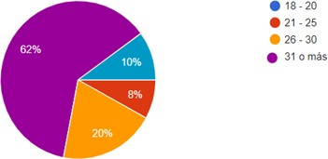

Análisis

Se puede interpretar con los resultados obtenidos que los encuestados en su mayoría son jóvenes de 26 y 31 años o más, un balance general da como resultado de que en su gran mayoría son gente joven adulta, este dato ayuda a determinar el rango de edades para el cual el target del centro de capacitaciones va dirigido. Es de conocimiento general que las personas que tienen interés por capacitarse continuamente son aquellas personas con un criterio formado de crecimiento personal, los mismos que se encuentran en constante búsqueda de oportunidades que generen mejores ingresos económicos, por lo que son ellos quienes manejan su autonomía económica

Pregunta 2. ¿Sabías que el conocimiento abre las puertas?

Tabla 3.
Pregunta 2

¿Sabías que el conocimiento abre las puertas?
RESPUESTA | CANTIDAD | %
Si | 93 | 93,9
No | 3 | 3
Tal vez | 3 | 3
TOTAL | 100 | 100%
Nota. Fuente encuesta

Ilustración 10, Gráfico circular de la pregunta No. 2
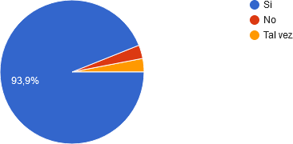

Análisis:

De los 100 encuestados el 93,9% manifestaron que así, consideran que el conocimiento abre puertas, con esta pregunta se busca reafirmar la creencia que adquirir conocimiento siempre será la mejor inversión del ser humano, esto es de gran aporte para la empresa, ya que siendo un centro de capacitación quiere decir que tendría una gran ventaja de acogida.

Pregunta 3. Ha contratado servicios tales como:

Tabla 4.
Pregunta 3

Ha contratado servicios tales como:
RESPUESTA | CANTIDAD | %
Cámaras de seguridad | 30 | 30
Cercas eléctricas | 14 | 14
Video Portero | 12 | 12
Trabajo eléctrico | 23 | 23
Soy Instalador | 20 | 20
Desconozco del tema | 7 | 7
Ninguno | 34 | 34
TOTAL | 100 | 100%
Nota. Fuente encuesta

Ilustración 11. Gráfico circular de la pregunta No. 3
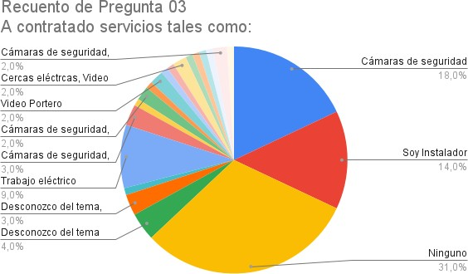

Análisis

Esta pregunta está diseñada con el fin de obtener información sobre el conocimiento en temas técnicos, se realiza un análisis con los resultados obtenidos, ya que corrobora que muchas personas tienen conocimientos netamente empíricos. Las respuestas obtenidas contribuyen a los temas que posiblemente se pueden tratar para sacar al mercado temas de interés, cabe mencionar que un 14% indica en la encuesta que son instaladores, los mismos que son el blanco y objetivo de este emprendimiento.

Pregunta 4: ¿Sabía que muchas personas que se dedican a prestar servicios de instalación técnica tienen conocimientos empíricos?
Tabla 5.
Pregunta 4

¿Sabía que muchas personas que se dedican a prestar servicios de instalación técnica tienen conocimientos empíricos?
RESPUESTA | CANTIDAD | %
Si | 70 | 70
No | 16 | 16
No me interesa | 1 | 1
Desconozco del tema | 13 | 13
TOTAL | 100 | 100%
Nota. Fuente encuesta

Ilustración 12.Gráfico circular de la pregunta No. 4
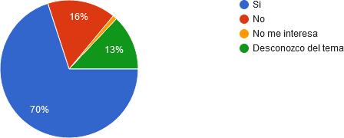

Análisis

De los 100 encuestados el 70% respondió positivamente, lo que significa que son conscientes que existe un gran porcentaje de personas que se dedican a realizar el servicio de instalaciones técnicas que han ido desarrollando habilidades empíricamente, es importante para el CENTRO DE CAPACITACIONES “EDTEL INGENIERÍA” este tipo de respuestas ya que la adquisición de técnicas y conocimiento comprobable es el objetivo en el centro de capacitación.

Pregunta 5: ¿Estaría de acuerdo en invertir en cursos que puedan fomentar la adquisición de conocimientos?
Tabla 6.
Pregunta 5

¿Estaría de acuerdo en invertir en cursos que puedan fomentar la adquisición de conocimientos?
RESPUESTA | CANTIDAD | %
Si | 95 | 95
No | 5 | 5
TOTAL | 100 | 100%
Nota. Fuente encuesta

Ilustración 13. Gráfico circular de la pregunta No. 5
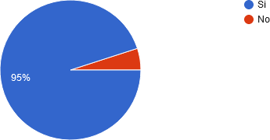

Análisis:

De los 100 encuestados el 95% respondió positivamente en la pregunta 5, donde mencionan que estarían de acuerdo en adquirir conocimientos por medio de cursos.

Pregunta 6. ¿Cuánto estaría dispuesto en pagar por una capacitación en adquisición de conocimiento practica en algún tema de interés?
Tabla 7.
Pregunta 6

¿Cuánto estaría dispuesto en pagar por una capacitación en adquisición de conocimiento práctica en algún tema de
interés?
RESPUESTA | CANTIDAD | %
menos de $20 | 21 | 21
entre $20 a $30 | 62 | 62
entre $30 a $40 | 17 | 17
TOTAL | 100 | 100%
Nota. Fuente encuesta

Ilustración 14.Gráfico circular de la pregunta No. 6
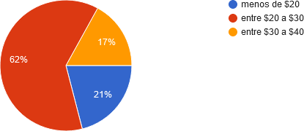

Análisis

Se evalúa el monto que los encuestados están dispuestos a cancelar por la obtención de: uso de instalaciones, trabajos prácticos, materiales a utilizar y, como resultado final la emisión de certificados, recomendaciones y conocimientos adquiridos por el centro de capacitaciones. Del 100% de personas encuestadas existe un 62% de personas que estarían dispuestas en cancelar el valor de entre $20 a $30, por los cursos prácticos que se dictarían, así mismo existe un 21% de personas que estarían dispuestos en cancelar un valor entre los $20, una minoría de personas mencionan que cancelarían un valor más bajo de los $20.

Pregunta 7. ¿Qué preferencia de metodología tiene para recibir cursos de capacitación?
Tabla 8
Pregunta 7

¿Qué preferencia de metodología tiene para recibir cursos de capacitación?
RESPUESTA | CANTIDAD | %
Virtual | 25 | 25
Presencial | 26 | 26
Ambas | 49 | 49
TOTAL | 100 | 100%
Nota. Fuente encuesta

Ilustración 15.Gráfico circular de la Pregunta No. 7
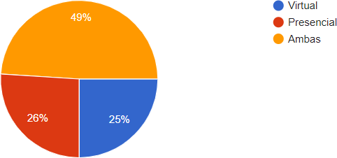

Análisis

En esta pregunta se puede evidenciar que existe una similitud en la metodología y modalidad que el centro de capacitaciones brindará al usuario final donde se puede aplicar para impartir los cursos de capacitación de interés, demostrando que puede ser una modalidad tanto virtual como presencial, ya que suple la preferencia de los posibles clientes con referencia a su disponibilidad de tiempo y preferencia de la dinámica para recibir las capacitaciones.

Pregunta 8. ¿Cuál es el tema de interés personal que le gustaría ser capacitado?

Tabla 9.
Pregunta 8

¿Cuál es el tema de interés personal que le gustaría ser capacitado?
RESPUESTAS | REPETICIONES POR PERSONA
Ciberseguridad | 10
Sistemas eléctricos de Potencia | 10
Instalación de cámaras de vigilancia y cercas  eléctricas | 23
Digitación de sistemas inteligentes | 5
Electricidad | 7
Mantenimiento de celulares y consolas | 3
Instalación de cámaras de seguridad y alarmas | 4
Emprendimiento | 2
Industrial | 3
Seguridad electrónica | 5
Funcionamiento de las instalaciones de  seguridad | 5
Programación de PLCS | 5
Seguridad y salud ocupacional | 4
Instalación técnica | 5
Seguridad | 5
Electrónica | 4
TOTAL | 100
Nota. Fuente encuesta.

Ilustración 16.Gráfico circular de la pregunta No. 8
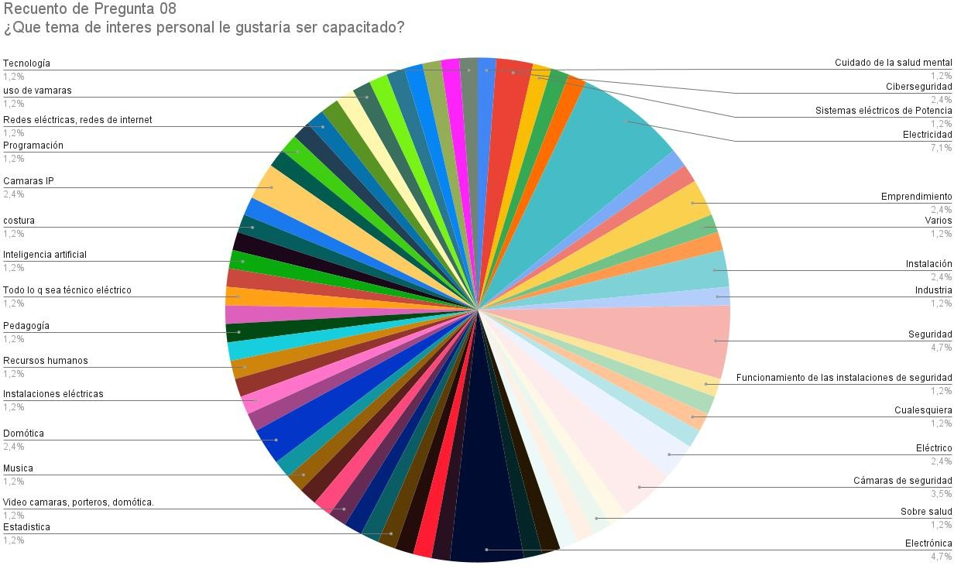

Análisis

De 100 personas encuestadas manifiestan que existen diversos temas de interés como se menciona en la Tabla 9. (Ver tabla), al ser una pregunta de opción libre cada uno de los participantes que fueron parte de esta encuesta registraron el tema de interés, por esta razón existen temas repetidos, es así que en la Tabla 9., se evidencia cuantas veces se repite el mismo tema por persona. Estas respuestas de los encuestados serán de gran utilidad para capacitar en temas similares o parecidos ya que en esta pregunta están plasmando sus necesidades e intereses, dichos temas serán de suma importancia para la planificación de los cursos que se dictarán en el centro de capacitaciones, este análisis representa un aporte sustancial para la programación anual de los temas a tratar en las capacitaciones a futuro.

Pregunta 9. ¿Vería con buenos ojos un local de capacitación en el norte de Quito sector la Kennedy?
Tabla 10.
Pregunta 9

¿Vería con buenos ojos un local de capacitación en el norte de Quito sector la Kennedy?
RESPUESTA | CANTIDAD | %
Si | 83 | 83,8
No | 16 | 16,2
TOTAL | 100 | 100%
Nota. Fuente encuesta

Ilustración 17.Gráfico circular de la pregunta No. 9
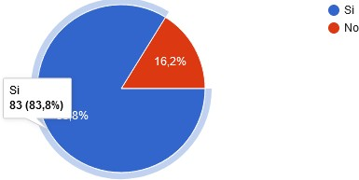

Análisis

El 83% de los encuestados estarían de acuerdo con la existencia de un local de capacitación en el sector norte de Quito – la Kennedy, lo que indica que tendría un alto porcentaje de acogida el centro de capacitación EDTEL ingeniería.

Pregunta 10.¿Cuál es el medio que influencia en usted para buscar algún servicio que satisfaga alguna necesidad?
Tabla 11
.Pregunta 10

¿Cuál es el medio que influencia en usted para buscar algún servicio que satisfaga alguna necesidad?
RESPUESTA | CANTIDAD | %
Página Web | 25 | 25
Redes sociales | 65 | 65
Recomendación de boca a boca | 10 | 10
TOTAL | 100 | 100%
Nota. Fuente encuesta

Ilustración 18.Gráfico circular de la pregunta No. 10
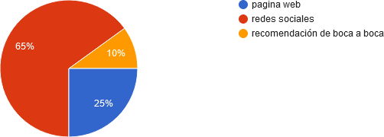

Análisis

Es importante tomar en consideración esta pregunta para realizar el marketing y promocionar los temas que serán tratados en el centro de capacitación, ya que un 65% de los encuestados manifiesta que el medio que influencia en ellos para tomar una decisión son las redes sociales.

Análisis General

Al realizar la encuesta podemos observar varias conclusiones de los datos obtenidos, la edad de segmentación al que va dirigido el programa de capacitaciones es a las personas de entre 26 a 31 o más edad, ya que son las personas que ejercen trabajos y se encuentran en búsqueda de ingresos económicos, afirman que el conocimiento abren puertas, siendo una ventaja con la que se cuenta al realizar la actividad planteada, las personas encuestadas supieron manifestar que al menos han contratado el servicio de cámaras de seguridad, conocen del tema de cercas eléctricas y temas como servicio de trabajos técnicos que es el tema de enfoque que el cetro de capacitación está enfocado, no obstante es importante mencionar que se puede apreciar una gran cantidad de personas que están conscientes que los técnicos que prestan el servicio de instalación de los sistemas que muchos usuarios se ven obligados a contratar por su necesidad, son personas que poseen conocimientos empíricos y muchos de ellos han adquirido su conocimiento únicamente con la práctica o prueba y error.
Se puede evidenciar que muchas de las personas encuestadas se encentran dispuestas a la adquisición de capacitaciones, aprovechando la encuesta se realizó una pregunta de consideración e importante para el centro de capacitaciones, como la que menciona que valor estarían dispuestos a cancelar por el curso o la capacitación brindada, obteniendo, así como resultado un valor referencial de $20 a $30, al ser un valor referencial se tomaría en cuenta temas que se podrían analizar para aprendizaje rápido, lo importante es llegar a un volumen de gente interesada con temas distintos de

capacitación e información útil y eficaz para que puedan poner en práctica en la vida cotidiana al momento de realizar actividades laborales.
Así mismo se puede apreciar que al analizar las respuestas de la encuesta realizada, los datos obtenidos reflejan que muchas personas son influenciadas por las redes sociales al momento de tomar una decisión, por lo tanto se debe considerar realizar marketing digital en las distintas redes sociales conocidas, con el fin de atraer futuros clientes y despertar la curiosidad de clientes potenciales y garantizar el éxito del presente proyecto de la creación de un centro de capacitación en el sector norte de la ciudad de Quito, sector la Kennedy.
Al realizar la pregunta de ubicación del centro de capacitación, es importante tomar en cuenta que existe un porcentaje considerable que manifiesta que se encuentra de acuerdo del sector seleccionado ya que se tiene un 83,8% de una respuesta favorable. En conclusión, se puede evidenciar que el CENTRO DE CAPACITACIONES “EDTEL INGENIERÍA”, tendría una gran acogida entre los usuarios, tras analizar los datos obtenidos en la encuesta realizada a las 100 personas y estudiando cada una de
las respuestas obtenidas.

Entorno empresarial

Microentorno.

El centro de capacitaciones considera su microentorno a todo aquello que le rodea sobre lo cual hay un control efectivo.
Ilustración 19. Esquema microentorno


Capacitadore
Competencia
EDTE
Intermediarios
Cliente
Sustituto
Realizado por: Yoshira, Saltos. (2023). Esquema microentorno EDTEL INGENIERÍA.

Ilustración 20.Ubicación. Recuperado de Google Maps
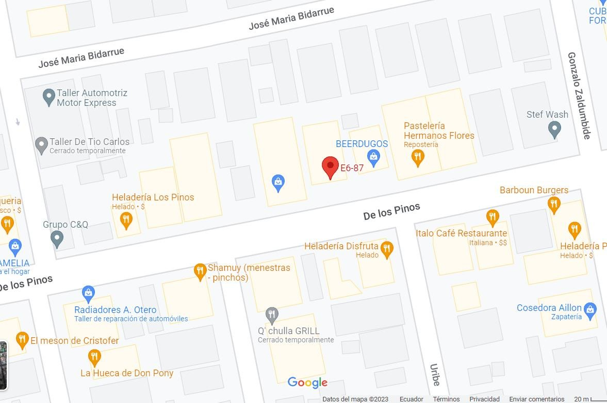

Nota. Fuente Google - Maps

Competencia directa.

Luego de realizar un recorrido en el sector interesado donde van a operar las instalaciones del centro de capacitaciones, se evidencia que no se encuentra establecimientos como competencia directa. Sin embargo, se puede apreciar que existen escuelas de nivelación fuera del sector. Para evaluar la competencia se considera los siguientes parámetros: el tipo de establecimiento y los temas de los cursos que brindan a los usuarios
A seis cuadras de donde se tiene planificado abrir el centro de capacitaciones, en la avenida Real Audiencia se encuentra el primer centro de capacitación el mismo que brinda cursos de nivelación y temas varios el cual sería considerado como una competencia directa.
Competencia indirecta.

Al realizar un recorrido para identificar si existen establecimientos que puedan considerarse competencia indirecta en el sector, se verifica que no se encuentra ningún establecimiento con iguales o similares características alrededor de toda la manzana donde va a funcionar el centro de capacitaciones.
Sustitutos.

En el recorrido de conocimiento de la zona donde funcionaría el centro de capacitaciones planteado se encuentra una academia de danza, baile y aprendizaje de guitarra, en la avenida Ventura Aguilera a 8 cuadras de donde se situaría el centro de capacitaciones, sin embargo, no se considera competencia al no ser un establecimiento de capacitaciones a profesionales y público en general.

Capacitadores.

Considerando que la principal actividad del centro de capacitaciones es impartir conocimiento, es de principal y fundamental importancia contar con colaboradores que realizarán dicha actividad con calidad, profesionalismo y compromiso que garantizará el éxito del presente proyecto.
Tabla 12
Capacitadores

Tabla de capacitadores
Capacitador | Fiabilidad y beneficios | Producto
Profesionales de 4to nivel | Aumenta la productividad | Seminarios
Profesionales de 4to nivel | Aumenta la confianza en el equipo | Cursos
Profesionales de 4to nivel | Mejora el clima laboral
Profesionales de 4to nivel | Evita la rotación de personal
Profesionales de 4to nivel | Fomenta la promoción interna.
Realizado por: Yoshira, Saltos. (2023). QUITO.

Intermediarios.

El CENTRO DE CAPACITACIONES “EDTEL INGENIERÍA” brindará sus servicios de forma directa, por lo tanto, no necesitará de intermediarios para realizar dicha actividad.
Clientes

El centro de capacitaciones está dirigido al público en general de la provincia de Pichincha y todo el territorio ecuatoriano que necesiten reforzar los conocimientos o adquirir conocimientos como personal profesional, ya que es un centro de capacitaciones que brinda el servicio de impartir temas de utilidad con un alcance a las áreas técnicas, tales como: electricidad, cableado estructurado, telecomunicaciones redes y datos, seguridad electrónica, informática, sistemas, etc.

Macroentorno

Son aquellos factores sobre los que el centro de capacitaciones no tiene control directo y que van a influir en el normal funcionamiento del establecimiento y en la capacidad para servir a los futuros y posibles clientes interesados, factores tales como: eventos de fuerza mayor en los capacitadores, intermediarios de marketing, los clientes etc.

Ilustración 21. Esquema macroentorno EDTEL INGENIERÍA



Factor Político.

Al realizar la investigación para saber cuál es el ente regulatorio en Ecuador encontramos que es la Secretaría Técnica del Sistema Nacional de Cualificaciones y Capacitaciones Profesional – SETEC, quienes luego de un riguroso proceso de verificación de los operadores de capacitación, acredita formalmente para impartir eventos académicos en el país.
Sin embargo, el Ministerio de Trabajo, cualifica a los operadores de capacitación profesionales independientes con ciertos requisitos que se encuentran publicados en su página web, tales como:
  - Título de educación superior o certificación por competencias laborales debidamente registrado en Senescyt.
  - RUC o RISE en estado activo, en el cual tenga declarados actividades de capacitación o enseñanza.
  - Experiencia específica en la especialidad en la cual desea capacitar, de al menos 8 meses.
  - Si no tiene título de educación superior o certificado por competencias laborales, deben demostrar mínimo 5 años de experiencia en actividades relacionadas a la especialidad en la que se va a postular como Capacitador Independiente.
  - Certificados de formación pedagógica es decir cursos de metodología de enseñanza o formador de formadores. Para este fin, se puede cumplir con uno de los siguientes requisitos:

  - Presentar un certificado de aprobación con una carga horaria de 40 horas de un operador que no esté calificado ante la SETEC.
  - Presentar un certificado de asistencia, participación o aprobación de 40 horas de un operador esté calificado ante la SETEC.
  - Presentar una certificación por competencias laborales en el perfil Formador de Formadores o afines.
Cabe mencionar que se debe realizar el trámite para sacar los permisos de funcionamiento que permitirá realizar de forma correcta y legal su respectiva fase de apertura del instituto de formación que se realizará dentro de los límites legales establecidos por la Constitución de la República del Ecuador, acatando disposiciones determinadas para los operadores de capacitación profesionales independientes.
Factor Económico.

En la actualidad el Ecuador se encuentra recuperándose de un declive económico debido a la pandemia del COVID 19 que azotó el mundo, donde varios sectores se vieron afectado, ya que debido a la emergencia sanitaria varias empresas tuvieron que realizar despedidos masivos causando así un alto índice desempleo, siendo así que existen empresas que ahora funcionan al mínimo de su capacidad con una baja considerable de ingresos.
Es por eso que el CENTRO DE CAPACITACIONES “EDTEL INGENIERÍA”

está y estará sujeto al desarrollo económico que presente el país por lo que la fijación de precios en sus servicios dependerá de la tasa inflacionaria anual que presente el Ecuador luego de hacer un estudio de mercado.

Factor Cultural.

En referencia a este factor, es importante considerar el antecedente explicado en el factor político, ya que debido al desempleo que existe actualmente, muchas personas se han visto obligadas a realizar trabajos de prestación de servicios, entre ellos la instalación de cámaras de seguridad y cercos eléctricos, con conocimientos empíricos, es así que el centro de capacitaciones está dirigido a aquellos que desean mejorar su conocimiento con la adquisición de la práctica y acompañamiento de profesionales.

Factor Tecnológico.

Si bien es cierto, en los últimos años la tecnología ha ido evolucionado de una manera sorprendente, no solo en los países primermundistas, sino que en todos los países del mundo, muchos de estos han sabido utilizar de una manera positiva a estos avances, y este es el caso de Ecuador, ya que este aprovecha los avances tecnológicos enfocados en todos los aspectos, la tecnología ha evolucionado en cuanto a la maquinaria, aplicaciones móviles que ayudan a la publicidad de un local, a encontrar la ubicación de lo que se está buscando. La tecnología ha avanzado de manera radical, va ligada actualmente con todo lo que hagamos, el área tecnológica tiene un papel muy importante en la industria, tanto así que es el principal eje al realizar proyectos, ya que actualmente los automatismos varían, las características técnicas son demandantes para cumplir con los requerimientos para sacar ventaja y aprovechar las características técnicas de cada producto ofertado requiere estar en capacitación continua.

Servicio

El CENTRO DE CAPACITACIONES “EDTEL INGENIERÍA” es un instituto de

formación profesional, dedicado a impartir conocimiento, proporcionando al efecto el encuentro, la convergencia de intereses, proyectos y acciones y la vinculación entre personas que tengan un interés en común. Con respecto al servicio que brindará, el establecimiento realiza actividades inherentes a la actividad de restauración que incluyen: practicas con herramientas y mesas de trabajo, trabajo teórico y reforzar lo aprendido con talleres de evaluación o simulación de proyectos.

Servicio Esencial.

El servicio esencial que se vende es la experiencia de poder adquirir conocimientos claves, acompañados de prácticas donde pueden manipular los equipos, discernir dudas que puedan presentarse, acompañados de personal con profesionalismo y un buen manejo de (BPM) en un ambiente seguro, acogedor, agradable y llamativo en donde pueden encontrar asesoramiento para sus proyectos.

Servicio real.

El centro de capacitación se caracteriza por impartir el servicio de transmisión de conocimientos a partir de la especialización y diferenciación con otros centros de capacitación, dichos conocimientos serán impartidos por personal colaborativo profesional que tienen como compromiso realizar un trabajo comprometido con el usuario para que adquiera los conocimientos de una forma fácil y útil, para que puedan

poner en práctica en sus labores cotidianos, acompañados de prácticas técnicas y talleres de actividades con herramientas y equipos tecnológicos.

Características

El centro de capacitaciones se caracteriza por impartir el servicio de impartir conocimientos técnicos a los usuarios, con el compromiso de cada uno de los colaboradores que trabajen en el centro de capacitación cumpliendo los BPM, bioseguridad e inocuidad con el fin de brindar a los clientes un servicio de primera con el fin de satisfacer sus necesidades y dudas durante su visita al establecimiento.

Calidad.

Para la elaboración de los temas a tratar se tiene en cuenta los Manuales de BPM (Buenas Prácticas de Manufactura) adaptados y diseñados minuciosamente dentro de la empresa, en los que se toma en cuenta indicadores de calidad tales como:
Hacer un diagnóstico.

Establecer cuáles son las prioridades. Definir los objetivos.
Armar cronograma de capacitación. Iniciar la capacitación.
Evaluar el proceso. Certificar la participación.

Estilo.

El centro de capacitaciones maneja un estilo clásico, utilizando dos clases de aulas de estudio, acompañado de mesas de trabajo con las herramientas y equipos para la enseñanza de los temas tratados, donde los usuarios puedan desarrollar sus competencias y habilidades.

Marca.

El CENTRO DE CAPACITACIONES “EDTEL INGENIERÍA”, es un nombre basado

de las iniciales de la rama electrónica digital y telecomunicaciones, es así que nace la marca y nombre del negocio, el propósito general de este centro de capacitaciones es el de especializarse en levantamiento de proyectos técnicos, tecnológicos y de automatización siendo así a realizar un aporte técnico a la sociedad.

Producto aumentado.

Lo que diferencia el CENTRO DE CAPACITACIONES “EDTEL INGENIERÍA” con la competencia es su concepto y estilo innovador ya que, al referirse al tema netamente técnico, existen una pequeña cantidad de centros de capacitaciones con dicha temática, es así que los clientes que buscan información técnica pueden hacer uso de los equipos de interés para salir de dudas, es un centro de capacitaciones técnico donde serán tratados temas específicamente en áreas técnicas.

Plan de introducción al mercado

Distintivos y uniformes

Los colaboradores del centro de capacitaciones llevarán una camisa, blusa o gorra con los distintivos o logo, para reconocimiento de los usuarios al momento de recibir dichas capacitaciones, al ser un establecimiento que recién empieza, se invertirá únicamente en las prendas antes mencionadas.

Blusa recepcionista.

Al ser la primera persona que el cliente mire al ingresar al centro de capacitación, la recepcionista deberá llevar una blusa con el sello o distintivo del centro de capacitaciones, al no poseer tanto presupuesto la persona recepcionista debe usar pantalón de su preferencia, acompañado de una imagen acorde a la seriedad del establecimiento.

Ilustración 22 Diseño de blusa para recepcionista



Personal colaborativo.

El personal colaborativo que realizará las capacitaciones debe usar las camisetas tipo polo mismo que tendrá los distintivos del mismo.
Ilustración 23.Diseño de camiseta tipo polo


Dicha gorra únicamente será usada para casos especiales, tales como entrega de afiches o publicidad en lugares estratégicos para búsqueda de clientes.

Ilustración 24Diseño de gorra


Materiales de identificación.

Imagen logotipo.

Ilustración 25. Imagen tipo EDTEL INGENIERÍA


Realizado por: Yoshira, Saltos. (2023). Diseño Logotipo, EDTEL INGENIERÍA.

Elementos a destacar:

Las flechas de colores son joviales, están diseñadas para afuera ya que se pretende entregar información.
El nombre del centro de capacitación es claro y son las iniciales de la rama electrónica digital y telecomunicaciones.
El logotipo del establecimiento del centro de capacitación “EDTEL INGENIERÍA”.
Los colores usados en las flechas:

  - El verde, este color es usado para hacer referencia a la naturaleza, sin embargo, al ser un color versátil se refiere a las buenas acciones y es agradable.

  - Color rojo, este color es muy atractivo en marketing, ya que significa poder, atracción y llama la atención del público.
  - El morado, este color está asociado a los valores.

  - El azul, este color está asociado con las empresas ya que transmite calma, elegancia, es de vital importancia para elementos relacionados con la tecnología.

Tarjetas de presentación.

En el anverso hay datos de contacto, en este caso, del C.E.O administrador, donde se puede observar información tales como: páginas de redes sociales, dirección del establecimiento, números de contacto y dirección donde se encuentra ubicado el establecimiento así mismo se pueden observar elementos como el logotipo de la empresa.

Ilustración 26.Anverso tarjeta de presentación
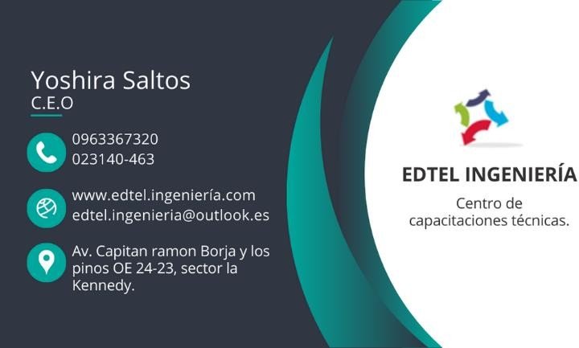

Realizado por: Yoshira, Saltos. (2023). Anverso tarjeta de presentación.

En el reverso puede apreciarse el Isotipo de la empresa con la actividad que desempeña el centro de capacitaciones.
Ilustración 27. Reverso tarjeta de presentación
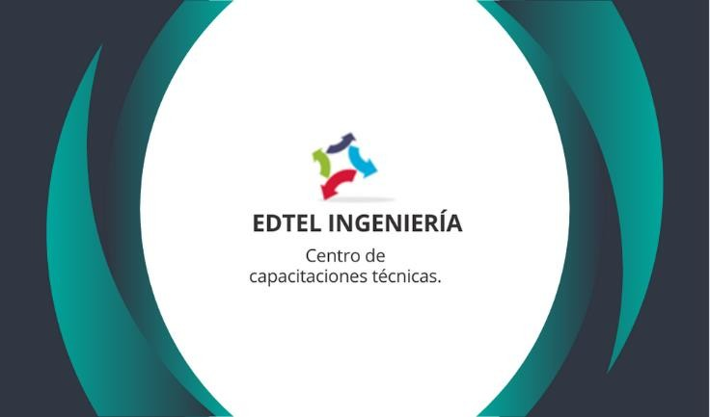

Realizado por: Yoshira, Saltos. (2023). Reverso tarjeta de presentación.

Hoja membretada.

Otro elemento de la identidad corporativa será la papelería, esto servirá para usar en asuntos como oficios, cartas y declaraciones formales a empresas o socios, para ello se ha elaborado una hoja membretada presentada a continuación:

Ilustración 28. Hoja membretada
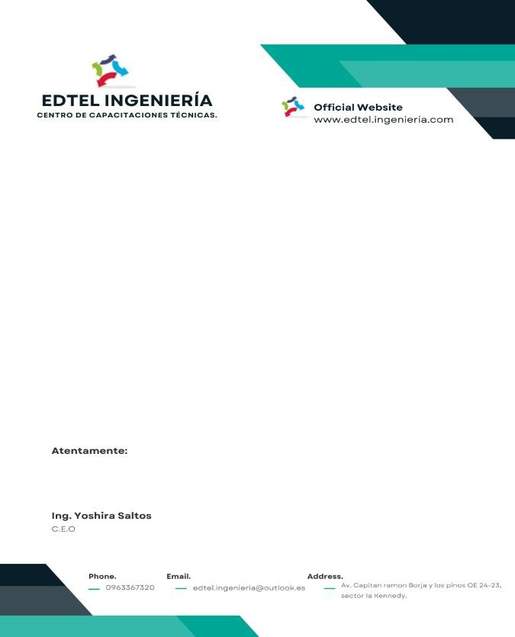
Realizado por: Yoshira, Saltos. (2023). Hoja membretada, EDTEL INGENIERIA

El canal de distribución y punto de atención al cliente físico del centro de capacitaciones, es su establecimiento ubicado en la ciudad de Quito, en la avenida capitán Ramón Borja y los Pinos en el sector de la Kennedy.
Promoción.

  - El principal canal de promoción serán las redes sociales Facebook y WhatsApp.

  - Otro canal de promoción serán las volantes entregadas a transeúntes y flyers pegados en establecimientos como universidades aldeanas, micro mercado, entre otros.
  - Una vez el negocio esté mejor posicionado en el mercado, se optará por medios de promoción tradicionales como prensa escrita, radio o vallas publicitarias.
Contacto.

Tarjetas de presentación. E-mail.
WhatsApp.

Facebook.

Correspondencia.

A través de mail corporativo.

Negociación.

Directa en el establecimiento.

A través de videoconferencia. (Zoom). Vía telefónica.

Financiamiento.

Tabla 13.
Financiamiento publicidad

DESCRIPCIÓN | CANTIDAD | V. MENSUAL | PAGO TRIMESTRAL | PAGO ANUAL
Tarjetas de presentación | 1000 unidad | $30,00 | $90,00 | $360,00
Publicidad Facebook | 1 por mes | $15,00 | $45,00 | $180,00
TOTAL |  | $45,00 | $135,00 | $540,00
Realizado por: Yoshira, Saltos. (2023). Financiamiento publicidad.

Riesgo y oportunidades del negocio

Un factor de riesgo a considerar actualmente es la delincuencia y el bajo flujo económico que existe frente a la emergencia sanitaria nacional a causa del COVID 19. El establecimiento debe cumplir con las medidas necesarias de bioseguridad. Así mismo el establecimiento debe cumplir con las normativas mínimas de seguridad para brindar al usuario la tranquilidad de visitar las instalaciones y tener respaldo de los eventos en el caso de presentarse algún evento fortuito
La oportunidad que tiene el centro de capacitaciones frente a una pandemia y bajo flujo económico, es ante los usuarios que se han visto obligados en brindar sus servicios para generar ingresos económicos, acaparar su atención y su interés es el reto que debe enfrentar el CENTRO DE CAPACITACIONES “EDTEL INGENIERÍA”.
Cabe mencionar que se debe realizar el trámite para sacar los permisos de funcionamiento que permitirá realizar de forma correcta y legal su respectiva fase de apertura del instituto de formación que se realizará dentro de los límites legales establecidos por la Constitución de la República del Ecuador, acatando disposiciones determinadas para los operadores de capacitación profesionales independientes.

Fijación de Precios

Fijación de precios por cursos de capacitación.

Los precios en los cursos que se brindarán serán de acuerdo a las horas dictadas. Se toma en cuenta el costo de pagos ofrecidos a los colaboradores del centro de capacitación. A este valor se le van a sumar porcentajes de diversos factores que intervienen en el momento de la producción, por ejemplo: Servicios Básicos, Imprevistos, Gastos administrativos, Utilidad, IVA y Costo de servicio
En el siguiente ejemplo se puede apreciar cuál es el porcentaje de estos valores, luego de una sumatoria de estos se define el precio final del curso a capacitar por tema

de interés.

- Instalación de cámaras de seguridad Ip y Análogas.

- Cableado Estructurado, base a las Telecomunicaciones.

Instalación de cámaras de seguridad Ip y Análogas

A continuación, se presenta la ficha técnica perteneciente a dos temas a capacitar en el centro de capacitaciones, como son: Instalación de cámaras de Seguridad Ip y Análogas y Cableado Estructurado base a las telecomunicaciones.

Tabla 14
Costos de capacitación de primer tema

 |  |  |  | FICHA TÉCNICA DE TEMA A CAPACITAR
 |  |  |  | COSTOS Y UTILIDAD
CURSO PERSONA | POR | Instalación de cámaras de Seguridad Ip y Análogas |  |  | Código: 001
FECHA DE  ACTUALIZACIÓN: |  | 29/01/2023 |  |  | Capacitador: Ing. David Llano.
COMPONENTES POR PERSONA |  | TEMAS |  | TIEMPO EMPLEADO | PAGO A CAPACITADOR | GANANCIA PARA EDTEL.
Mesa de trabajo |  | Familiarización  de equipos |  | 15 min | $30,00 diarios, según el monto de personas con una persona capacitada se consigue el valor diario del valor del capacitador. | $5,00 valor de ganancia neta para el centro de capacitaciones, es de suma  importancia verificar que este valor varía considerablemente con la cantidad de usuarios capacitados, a más gente más ganancia.
Presentación |  | Presentación de  participantes. |  | 15 min
Inducción |  | Inducción de  temas a tratar. |  | 5 min
Capacitación |  | Tema de interés, características  importantes. |  | 30 min
Práctica |  | Solución  problemas encontrados. | de | 15 min
Certificado  participación | de | Entrega  certificado. | de | 5 min
FOTOGRAFÍA
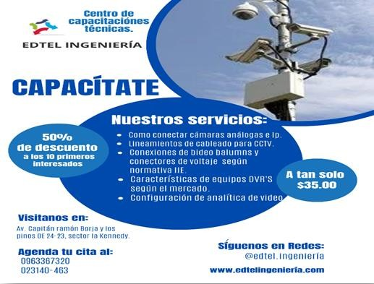
Realizado por: Yoshira, Saltos. (2023). Cámaras de seguridad costos..

Tabla 15.
Cableado Estructurado.

 |  |  |  | FICHA TÉCNICA DE TEMA A CAPACITAR
 |  |  |  | COSTOS Y UTILIDAD
CURSO PERSONA | POR | Cableado Estructurado, base a  las Telecomunicaciones. |  |  | Código: 002
FECHA DE ACTUALIZACIÓN: |  | 29/01/2022 |  |  | Capacitador: Ing. Yoshira Saltos.
COMPONENTES POR PERSONA |  | TEMAS |  | TIEMPO EMPLEADO | PAGO A CAPACITADOR | GANANCIA PARA EDTEL.
Mesa de trabajo |  | Familiarización  de equipos |  | 15 min | $30,00 diarios, según el monto de personas con una persona capacitada se consigue el valor diario del valor del capacitador. | $10,00 valor de ganancia neta para el centro de capacitaciones, es de suma  importancia verificar que este valor varía considerablemente con la cantidad de usuarios capacitados, a más gente más ganancia.
Presentación |  | Presentación de  participantes. |  | 15 min
Inducción |  | Inducción de  temas a tratar. |  | 5 min
Capacitación |  | Tema de interés,  características importantes. |  | 30 min
Práctica |  | Solución problemas  encontrados. | de | 15 min
Certificado  participación | de | Entrega  certificado. | de | 5 min
FOTOGRAFÍA
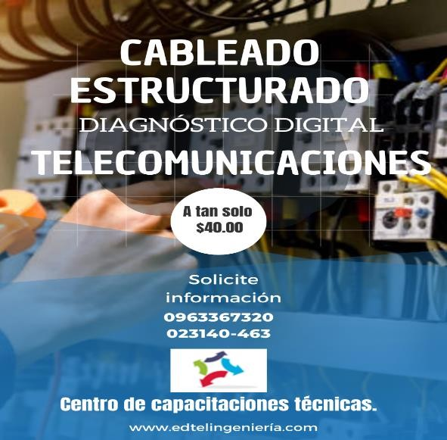
Realizado por: Yoshira, Saltos. (2023). Cableado Estructurado.

Implementación del negocio

Arriendo del local.

Este rubro es un ahorro para el negocio, ya que al contar con un edifico propio no se pagará arriendo para el realzar las actividades del centro de capacitaciones en mención.

Muebles y enseres.

Tabla 16.
Muebles y enseres

MUEBLES Y ENSERES
DESCRIPCIÓN | CANTIDAD | V. UNITARIO | V. TOTAL
Recepción | 1 | $280.00 | $280.00
Sala de espera | 1 | $400.00 | $400.00
Mesas de trabajo | 16 | $80.00 | $1280.00
Sillas | 32 | $17.00 | $544.00
Pizarrón | 1 | $49.00 | $49.00
Comedor | 1 | $150.00 | $150.00
Microondas | 1 | $90.00 | $90.00
TOTAL |  |  | $2793.00
Realizado por: Yoshira, Saltos. (2023) Muebles y enseres.

Equipos de computación.

Tabla 17.
Equipos de computación

EQUIPOS DE COMPUTACIÓN
DESCRIPCIÓN | CANTIDAD | V. UNITARIO | V. TOTAL
Laptop HP Core I5 | 1 | $575.00 | $575.00
Impresora EPSON Stylus | 1 | $35.00 | $35.00
TOTAL |  |  | $610.00
Realizado por: Yoshira, Saltos. (2023) Equipos de computación.

Equipos industriales de seguridad.

Tabla 18.
Equipos industriales de seguridad

EQUIPOS INDUSTRIALES DE SEGURIDAD
DESCRIPCIÓN | CANTIDAD | V. UNITARIO | V. TOTAL
Extintor (polvo seco) 10 Lb | 4 | $17,50 | $70,00
Cámaras de Seguridad | 1 | $2.800,00 | $2.800,00
Detector de gas GLP | 5 | $22,00 | $110,00
Rótulos de señalética (baño, salida, normas de  bioseguridad, extintor, aforo) | 4 | $5,00 | $20,00
TOTAL |  |  | $3.000,00
Realizado por: Yoshira, Saltos. (2023) Equipos industriales de seguridad

Suministros de oficina.

Tabla 19.
Suministros de oficina.

SUMINISTROS DE OFICINA
DESCRIPCIÓN | CANTIDAD | V. UNITARIO | V. TOTAL | Pago trimestral | Pago Anual
Papel bond, 1 resma | 5 | $3,40 | $17,00 | $51,00 | $204,00
Grapadora | 2 | $4,50 | $9,00 | $27,00 | $108,00
Grapas (caja) | 2 | $0,98 | $1,96 | $5,88 | $23,52
Caja 3 resaltadores | 2 | $1,80 | $3,60 | $10,80 | $43,20
Esferos BIC (rojo, azul,  negro) | 5 | $0,40 | $2,00 | $6,00 | $24,00
Perforadora | 2 | $3,00 | $6,00 | $18,00 | $72,00
Libreta | 2 | $0,57 | $1,14 | $3,42 | $13,68
Carpeta de cartón | 20 | $0,17 | $3,40 | $10,20 | $40,80
Tijera | 2 | $0,45 | $0,90 | $2,70 | $10,80
TOTAL |  |  | $45,00 | $135,00 | $540,00
Realizado por: Yoshira, Saltos. (2023) Suministros de oficina.

Servicios básicos.

Tabla 20.
Servicios básicos

SERVICIOS BÁSICOS
DESCRIPCIÓN | Pago Mensual | Pago trimestral | Pago Anual
Agua | $20,00 | $60 | $240
Luz | $30,00 | $90 | $360
Internet | $35,00 | $105 | $420
TOTAL | $85,00 | $255 | $1,020
Realizado por: Yoshira, Saltos. (2023) Servicios básicos.

Materiales de limpieza.

Tabla 2116.
Materiales de limpieza

MATERIALES DE LIMPIEZA
DESCRIPCIÓN | CANTIDAD | V. UNITARIO | V. TOTAL | Pago trimestral | Pago Anual
Escoba de cerda  pequeña | 1 | $3.50 | $3,50 | $10,50 | $42,00
Trapeador | 1 | $7.00 | $7,00 | $21,00 | $84,00
Cloro 1 Gal | 1 | $4.45 | $4,45 | $13,35 | $53,40
Desinfectante amonio cuaternario  1 Gal | 1 | $12.00 | $12,00 | $36,00 | $144,00
Fibra/lustre | 1 | $0.50 | $0,50 | $1,50 | $6,00
Esponja lavaplatos | 2 | $1,00 | $2,00 | $6,00 | $24,00
Fundas basura  industriales (10 unidades) | 1 | $1.75 | $1,75 | $5,25 | $21,00
Lavavajillas líquido  500ml | 2 | $1.40 | $2,80 | $8,40 | $33,60
Pala | 1 | $2.50 | $2,50 | $7,50 | $30,00
Jabón líquido manos  1 Gal | 1 | $2,00 | $4,00 | $12,00 | $48,00
Papel higiénico  jumbo 200 metros | 4 | $3,00 | $12,00 | $36,00 | $144,00
Toalla de papel | 2 | $3.50 | $7,00 | $21,00 | $84,00
Alcohol antiséptico  gel 1 Gal | 1 | $9.50 | $9,50 | $28,50 | $114,00
TOTAL |  |  | $69,00 | $207,00 | $828,00
Realizado por: Yoshira, Saltos. (2023) Materiales de limpieza.

Estudio arquitectónico

Se toma en cuenta para el diseño del centro de capacitaciones la capacidad instalada, el número de clientes que va a tener la empresa en un aforo de aproximadamente 20 personas o clientes, más el personal colaborativo que prestará sus servicios como colaborador en el establecimiento. Se considera dos aulas, donde una aula están destinada para para capacitar y la otra para realizar prácticas ya que estarán ubicadas las mesas de trabajo. Se ha considerado el espacio que necesitarán los clientes al momento de buscar información, es decir se considera el espacio para sala de recepción donde se encontrará el área de Atención al cliente y se encontrará la recepcionista dispuesta a entregar información que se requiera No se han agregado espacios específicos para bodegas ya que el almacenamiento se hará en el área de los baños. Como se puede observar, se agregaron espacios físicos para comedor, con el fin que los colaboradores puedan utilizar si necesitan el espacio.

Estructura interna del establecimiento.

En la siguiente imagen se trata de realiza una distribución estructural del centro de capacitaciones y como sus componentes (Administración, recepción, espacios comunes y Aulas de capacitación,) se encontrarían distribuidos de la siguiente manera, con el fin de dar una idea de cómo estará distribuido el espacio físico del centro de capacitaciones.

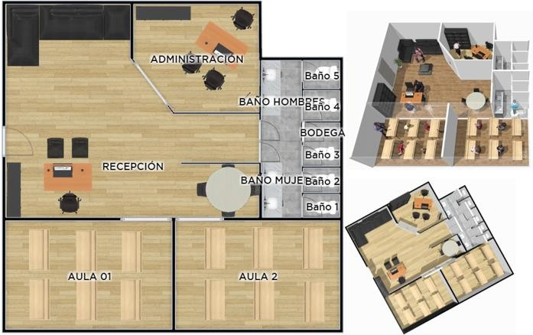
Ilustración 29. Estructura del establecimiento.

Realizado por: Yoshira, Saltos. (2023) Estructura del establecimiento.

PROCESO DERECHO EMPRESARIAL

El giro de negocio será un negocio formal, sin embargo, no se constituirá una empresa (persona jurídica) sino que se manejará como persona natural, para lo cual se realizan los siguientes trámites:

Servicio de Rentas Internas SRI

Para legalizar el “CENTRO DE CAPACITACIONES EDTEL INGENIERÍA” ante el SRI y obtener el Registro Único de Contribuyente (RUC) se debe acudir a cualquier agencia del Servicio de Rentas Internas con los siguientes requisitos:
  - Cédula de identidad (Presentación física o digital)

  - Certificado de votación (Presentación)

  - Documento para registrar el establecimiento del domicilio del contribuyente.

  - Calificación artesanal emitida por el organismo competente.

Patente Municipal

La patente municipal, es un impuesto que se paga una vez por año cada municipio emite sus propios delineamientos para el cálculo y pago para el municipio del Distrito Metropolitano de Quito se debe obtener un número de RAET (Registro de Actividades Económicas Tributarios) y con ese número de registro se procede a la declaración y pago. Los documentos que se deben presentar el cualquier balcón de servicios del municipio previas citas son:

  - Formulario de declaración inicial de Actividad Económica;

  - Cédula y papeleta de votación;

  - Copia del Registro Único de Contribuyentes;

  - Tabla de amortización (deuda) en caso de tener préstamos con cargo a la actividad económica;
  - Copia de la matrícula en caso de transporte;

  - Copia del impuesto predial en caso de arriendos;

  - Certificado de no adeudar al Municipio; y,

  - Copia del permiso del Cuerpo de Bomberos

  - Pago del impuesto de patentes y servicios administrativos

LUAE (Licencia Metropolitana Única para el Ejercicio de Actividades Económicas)
Es el permiso de funcionamiento que otorga el GAD del Distrito Metropolitano de Quito, para el desarrollo de actividades económicas en un establecimiento ubicado en el Distrito Metropolitano de Quito, este trámite abarca también la inspección y permiso de bomberos y se debe presentar los siguientes documentos:
  - Formulario de Solicitud de LUAE

  - Formulario Reglas Técnicas de arquitectura y urbanismo para LUAE

  - Pago de la patente municipal

  - Cédula de identidad

  - Papeleta de votación

  - Foto del rótulo, medidas y descripción de materiales

  - Autorización del dueño del predio

  - Una vez ingresa el trámite debemos ingresar a un link que se nos enviará por correo electrónico para declarar los datos técnicos del establecimiento en el portal del Cuerpo de Bomberos.

IESS (Instituto Ecuatoriano de Seguridad social)

El Registro Patronal en el Sistema de Historia Laboral, se lo obtiene en el IESS y no tiene ningún costo, sirve para afiliar a los empleados.
  - Ingresar a la página web del IESS www.iess.gob.ec.

  - Escoger la opción empleador-registro nuevo empleador.

  - Ingresar el número de RUC o cédula de ciudadanía y escoger el sector al que pertenece (privado, público o doméstico).
  - Ingresar los datos obligatorios que se encuentran marcados con asterisco.

  - Terminar con el registro patronal, imprimir la solicitud de clave y el acuerdo de uso de la información.
  - Acercarse a las agencias del IESS a los Centros de Atención Universal, portando los documentos que han sido solicitados, para obtener la clave patronal.

PROCESO DE IMPACTO AMBIENTAL Y SOCIAL

El CENTRO DE CAPACITACIONES EDTEL INGENIERÍA” procurará tener un impacto social positivo en sus cuatro fases:
  - Se describe el clima organizacional, se realiza un diagnóstico de gestión de los recursos humanos, además se estudian los elementos que componen el procedimiento realizado para el programa de capacitación y se establecen los indicadores para medir los elementos.
  - Se establecen los indicadores de impacto, se seleccionan los instrumentos, se miden los indicadores y se realiza una valoración de los mismos.
  - Se realiza la evaluación del impacto de la capacitación.

  - Se comprueba si se realizó el problema detectado con la aplicación del procedimiento.
La información obtenida permitirá trazar un plan de acción para mejorar el procedimiento de capacitación.

Relación con los objetivos de desarrollo sostenible

Para el CENTRO DE CAPACITACIONES “EDTEL INGENIERÍA” es importante

aportar de manera positiva en los objetivos de los ODS, al aplicar el análisis obtenido de las fases anteriormente mencionadas los objetivos sociales que el emprendimiento tendrán son: aporte a la sociedad y aporte al trabajo digno.

Ilustración 30. Objetivos de Desarrollo sostenible
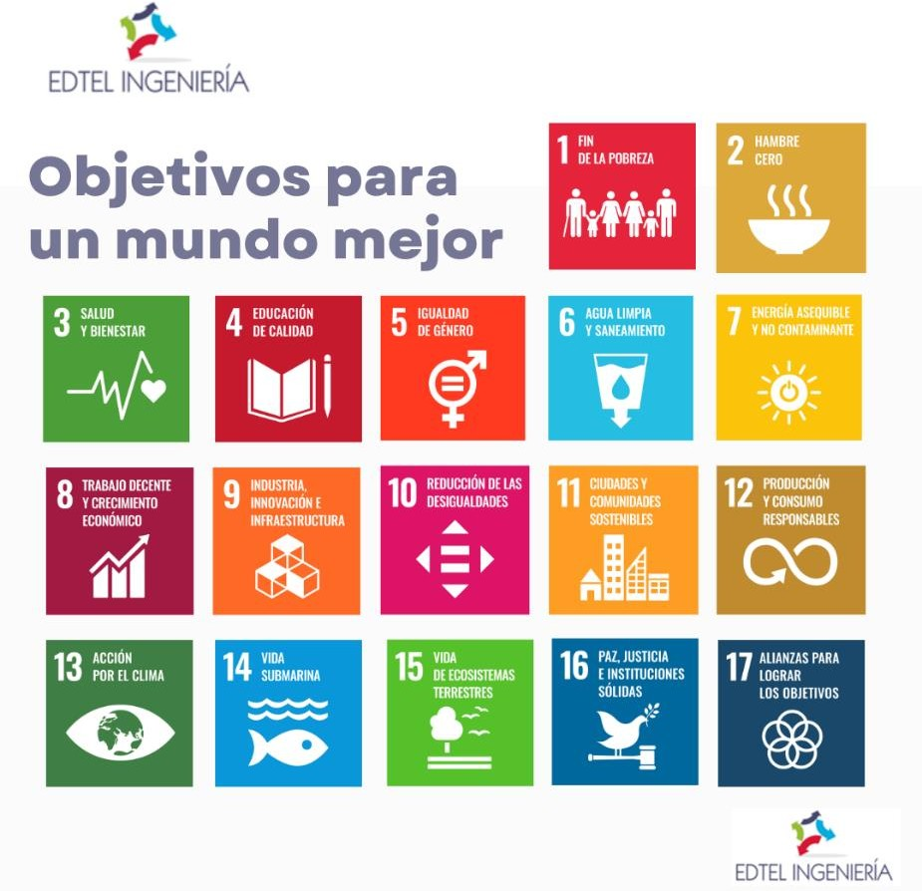

Nota: Fuente-ORG. Objetivos Sociales Aporte a la sociedad
El CENTRO DE CAPACITACIONES “EDTEL INGENIERÍA, tiene como un

objetivo social contribuir a la educación por medio de capacitaciones especializadas en temas técnicos y de interés que aporten conocimiento.

La intención de buena fe, es abrir diferentes perfiles profesionales para que los interesados puedan aplicar, aportando al ofrecer plazas de empleo para profesionales conocidos, desempleados, técnicos especializados, técnicos titulados y más.

Con el crecimiento progresivo del centro de capacitaciones se desea tener charlas de mejoramiento continuo y brindar plazas de trabajo estable al personal que colaborará, así mismo se desea aportar a la economía del país brindando a los colaboradores todos los beneficios de ley, pagando los impuestos teniendo la documentación en regla y ser honrados ciudadanos.
Considerando el trabajo en equipo por incentivos para cumplir con los objetivos planteados, se logrará obtener un gran crecimiento del CENTRO DE CAPACITACIONES EDTEL INGENIERÍA y así lograr aportar con las utilidades a realizar obras sociales como, por ejemplo: donar a fundaciones, realizar campañas de capacitación gratuitas o capacitaciones de concienciar temas de interés público totalmente gratuitos.

Trabajo digno

Los objetivos sociales del CENTRO DE CAPACITACIONES EDTEL INGENIERÍA es tener un crecimiento con el cuál pueda generar oportunidades de plazas de empleo dignas a los colaboradores donde puedan gozar de los beneficios de ley y de acuerdo el negocio prospere se pueda entregar utilidades a los colaboradores, así mismo poder incentivar al compromiso con el negocio por medio de bonos y otros beneficios como alimentación, reconocimientos al empleado del mes, capacitaciones y cursos entre otros. Se dará prioridad en la contratación a hombres y mujeres indistinta sea la edad, ya que al ser conscientes de que el perfil que se requiere es de personal profesional con título mínimo de tercer nivel o personal civil técnico especializado, lo que a su vez

brindará confiabilidad por los conocimientos que adquirirán los clientes con el centro de capacitaciones.
Objetivos Ambientales

Producción y adquisición de materiales conscientes y responsables

Según el Programa para el Medio Ambiente de las Naciones Unidas, se generan cerca de 50 millones de toneladas de desechos electrónicos al año. Y la mayoría no pasan por el sistema de reciclaje óptimo para el medio ambiente, lo que puede llegar a afectar a la salud de los humanos. (Geographic, 2018).
El impacto ambiental que posiblemente puede tener el CENTRO DE CAPACITACIONES EDTEL INGENIERÍA, es la producción de residuos de los insumos de suministros de oficina tales como: Papelería y suministros de oficina, Equipos Electrónicos, Cable e insumos técnicos..
Es por tal razón que se tendrá como prioridad minimizar los residuos que se produzcan, se incentivará al reciclaje, y a clasificar la basura según su naturaleza, por medio de la implementación de contenedores específicos para cada tipo de sobrante. Los productos que se realicen serán en su totalidad utilizando materiales reciclables y biodegradables. Así mismo, el material que sea recolectado y reciclado será vendido a empresas que se dedican a comprar dicho material.

PROCESO FINANCIERO

Introducción.

A continuación, se describe un breve análisis financiero del CENTRO DE CAPACITACIONES EDTEL INGENIERÍA, en el cual se detallan los activos que poseerá la empresa para comenzar con sus actividades económicas. De igual manera se encontrarán activos fijos y diferidos, los mismos que son necesarios para emprender un negocio con el propósito de examinar a través de las herramientas financieras la factibilidad económica del emprendimiento.
Inversión.

Se puede definir a la inversión como la cantidad de dinero o capital que es necesario para poder poner en debido funcionamiento un negocio sea cual sea la actividad que realice tal como de bienes o servicios, sea esta para persona natural o jurídica.
Activos fijos.

Los activos fijos son todos aquellos bienes o derechos que realmente estén siendo utilizados en el proceso productivo, o en el proceso generador de venta o servicios según se trate la empresa, que adquieren un cierto grado de pertenencia en el negocio, y que no se destinan para la venta. (RENDER, 2020).
EDTEL INGENIERÍA, pone en consideración los activos fijos que poseerá tales como: equipo de cómputo, seguridad, muebles y enseres con una inversión en los activos fijos de $6403.

Tabla 22.
Activos fijos.

INVERSIONES
ACTIVOS FIJOS
Edificio | $0
Vehículo | $0
Equipos Ind./Seguridad | $3.000,00
Equipos de Computación | $610,00
Muebles Enseres | $2.793,00
Realizado por: Yoshira, Saltos. (2023) Activos fijos.

Capital de trabajo

El capital de trabajo, El capital de trabajo, conocido también como fondo de maniobra, es la inversión que realiza toda empresa en activos circulantes o de corto plazo (RENDER, 2020).
El centro de capacitaciones dispone de un capital inicial de tiene una inversión de $ 3.5261,20 en donde están considerados los sueldos, servicios básicos, material de oficina, limpieza, gastos y documentos administrativos para iniciar la actividad económica.
Tabla 23
Capital de trabajo

CAPITAL DE TRABAJO | 3 meses | 12 meses
Sueldos | 6.333,30 | 25.333,20
Servicios básicos | 255,00 | 1.020,00
Material oficina | 135,00 | 540,00
Material limpieza | 207,00 | 828,00
Tramites de operación | 300,00 | 1.200,00
Alquiler local | 0 | 0
Publicidad | 294,00 | 540,00
Adquisición productos | 750,00 | 3000,00
Gastos financieros | 700,00 | 2.800,00
TOTAL INVERSION | 8.815,29 | 3.5261,20
Realizado por: Yoshira, Saltos. (2023) Capital de trabajo.

Inversión total

La inversión total hace referencia a los valores que se obtienen de la sumatoria de los activos fijos, activos diferidos y el capital de trabajo destinado para 12 meses de actividad de la microempresa que arroja un saldo de $ 41.664,20

Tabla 24.
Inversión total

TOTAL DE INVERSIÓN
ACTIVO FIJO | 6.403,00
CAPITAL DE TRABAJO /12M | 3.5261,20
TOTAL, DE INVERSIÓN | 41.664,20
Realizado por: Yoshira, Saltos. (2023) Inversión total.

Sueldos

En la siguiente tabla se describe la remuneración que tiene cada colaborador que forma parte del establecimiento del CENTRO DE CAPACITACIONES EDTEL INGENIERÍA más las aportaciones correspondientes al IESS.

Tabla 25
Sueldos y aportaciones (IESS)

PERSONAL | SUELDOS | ANUAL | IESS EMP. | IESS EMPRESA | GASTO  SUELDOS ANUAL
CEO Y  CAPACITADOR | $900,00 | 10.800,00 | 1.020,60 | 1.312,20 | 11.091,60
Recepcionista | $450,00 | 5.400,00 | 510,30 | 656,10 | 5.545,80
Capacitador | $450,00 | 5.400,00 | 510,30 | 656,10 | 5.545,80
TOTAL | 1.800,00 | 21.600,00 | 2.041,20 | 2.624,40 | 22.183,20
Realizado por: Yoshira, Saltos. (2023) Sueldos y aportaciones (IESS).

Beneficios legales

Representan el décimo tercer sueldo y el décimo cuarto sueldo que perciben los colaboradores del establecimiento de acuerdo con la ley y el código del trabajo.
Tabla 26.
Décimo tercero y décimo cuarto sueldo

PERSONAL | SUELDOS | DECIMO  4º | DECIMO  3º | TOTAL DECIMOS
CEO Y CAPACITADOR | $900,00 | 450,00 | 900,00 | 1.350,00
Recepcionista | $450,00 | 450,00 | 450,00 | 900,00
Capacitador | $450,00 | 450,00 | 450,00 | 900,00
TOTAL | 1.800,00 | 1.350,00 | 1.800,00 | 3.150,00
Realizado por: Yoshira, Saltos. (2023) Sueldos y aportaciones (IESS)

Tabla 27.
Total, sueldos y beneficios legales

TOTAL SUELDOS | TOTAL DECIMOS | TOTAL ANUAL
22.183,20 | 3.150,00 | 25.333,2.
Realizado por: Yoshira, Saltos. (2023) Total, sueldos y beneficios legales.

El monto total de los sueldos y décimos dan un valor total al año de $ 25.333,20

Depreciación de activos fijos

Desde el punto de vista económico, La depreciación es el método de asignación del costo depreciable (costo de adquisición menos valor de salvamento) de un activo a través de su vida de servicio. (RENDER, 2020).
Dentro de los activos fijos del establecimiento sujetos a la depreciación tenemos: equipos industriales con un 10%, vehículos con un 5%, equipos de computación con un 33.33% y los muebles y enseres con un 10%.

Tabla 28
Depreciación de activos fijos

DEPRECIACIÓN  ACTIVOS FIJOS | COSTO  HISTÓRICO | %  DEPRECIACIÓN | DEPRECIACIÓN
Equipos Ind. | 3.000,00 | 10% | 300,00
Edificio | 0 | 20% | 0
Vehículos | 0 | 5% | 0
Equipos de Computación | 610,00 | 33,33% | 203,31
Muebles y Enseres | 2.793,00 | 10% | 279,30
TOTAL DEPRECIACIÓN |  |  | 782,61
Realizado por: Yoshira, Saltos. (2023) Depreciación de activos fijos.

Estructura de capital.

La estructura de la inversión total del emprendimiento está representada de la siguiente forma: capital propio con un monto de 21664,20 dólares que representa un 52% del total de la inversión, el capital financiado con un monto de 20000 dólares que representa el 48% faltante de la inversión.

La representación del costo del capital propio es del 13%, este valor está calculado por la tasa pasiva más el riesgo país que arroja una tasa de descuento del 6,8%, mientras que el costo del capital financiado es del 14% que arroja una tasa de descuento del 6,7%.
Tabla 29.
Estructura del capital

ESTRUCTURA DE CAPITAL
 |  | Estructura | Costo | TD
Capital Propio | 21.664,20 | 52% | 13% | 6,8%
Capital Financiero | 20.000,00 | 48% | 14% | 6,7%
TOTAL INVERSIÓN | 41.64,20 | 100% |  | 13,5% | TMAR
Realizado por: Yoshira, Saltos. (2023) Estructura del capital.

Punto de equilibrio.

Punto de equilibrio: se determina dividiendo los costos fijos por la diferencia entre el precio unitario de venta y el costo variable unitario (margen unitario). Este indicador permite establecer el nivel mínimo de producción y de ventas que, en cantidad, debe lograr la empresa para poder generar utilidad contable (VACA, 2012).
En la siguiente tabla se puede ver reflejado el costo de fijo destinada para cada mes, distribuyendo los gastos de sueldos.
Tabla 30
Costos fijos mensuales

COSTOS FIJOS
Sueldos | 2.111,10
TOTAL | 2.111,10
Realizado por: Yoshira, Saltos. (2023) Costos Fijos por dia.

Margen de contribución

En el margen de contribución se encuentran calculados los valores de los costos de las capacitaciones que se brindarán, dando un monto de 19,56 dólares en total por persona. El precio estimado del curso brindado es de un total de 45,00 dólares, generando un margen de contribución de $25,44
Tabla 31
Margen de contribución

COSTOS DE CAPACITACIONES
Precio por persona | 45
Costo | 19,6
Ganancia | 25,44
Margen de Contribución | 25,44
Realizado por: Yoshira, Saltos. (2023) Costos de capacitaciones.

En el estudio financiero del establecimiento del punto de equilibrio que está constituido por los costos fijos de cada curso de capacitación que se dictará más el margen de contribución de los mismos que dan como resultado que para llegar al punto de equilibrio se necesita realizar una venta de 83 capacitaciones mensuales, dando un promedio de 3 capacitaciones diarias.
Tabla 32.
Punto de equilibrio

PE = COSTO FIJO / MARGEN DE CONTRIBUCION
PE= 83
83 Cursos 2,8 Diario

VENTA | 83 | 45,00 | 3.740,10
COSTO | 83 | 19,60 | 1.629,00
GASTO |  |  | 2.111,10
PUNTO DE EQUILIBRIO |  |  | 0
Realizado por: Yoshira, Saltos. (2023) Punto de equilibrio.

Ilustración 31.Punto de equilibrio
PUNTO DE EQUILIBRIO
8000
6000
4000
2000

0 | 1 | 2 | 3
GASTO |  |  | 2111,1
COSTO | 83 | 19,6 | 1629,0
VENTA | 83 | 45 | 3740,1

Realizado por: Yoshira, Saltos. (2023) Punto de equilibrio.

Tabla 33.
Ventas proyectadas

VENTAS PROYECTADAS
190 | 8.550,00 | 102.600,00 | ventas
190 | 3.724,00 | 44.688,00 | costo
Realizado por: Yoshira, Saltos. (2023) Ventas proyectadas.

Costo de ventas

El costo de ventas para el EDTEL INGENIERÍA se encuentra estimada con una proyección de un periodo de tiempo de cinco años, donde se puede conocer las ventas proyectadas en cada uno de los años proyectados, además de la utilidad bruta, utilidad neta y otros factores más que intervienen para realizar el cálculo del flujo de ventas.

94

Tabla 34
Flujo de ventas

FLUJO DE VENTAS
 | 0 | 1 | 2 | 3 | 4 | 5
VENTAS |  | 102.600,00 | 105.688,26 | 108.869,48 | 112.146,45 | 115.522,06
COSTO DE VENTAS |  | 44.688,00 | 46.033,11 | 47.418,71 | 48.846,01 | 50.316,27
UTILIDAD BRUTA EN VENTAS |  | 57.912,00 | 59.655,15 | 61.450,77 | 63.300,44 | 65.205,78
GASTOS ADMINISTRATIVOS |  | 25.333,20 | 26.095,73 | 26.891,21 | 27.690,34 | 28.523,81
SERVICIOS BÁSICOS |  | 1.020,00 | 1.050,70 | 1.082,33 | 1.114,91 | 1.148,46
MATERIAL OFICINA |  | 540,00 | 556,25 | 573,00 | 590,24 | 608,01
MATERIALES DE LIMPIEZA |  | 828,00 | 852,92 | 878,60 | 905,04 | 932,28
SERVICIO AUTO |  | 1.200,00 | 1.236,12 | 1.273,33 | 1.311,65 | 1.351,14
ALQUILER |  | 0 | 0 | 0 | 0 | 0
DEPRECIACIONES |  | 782,61 | 782,61 | 782,61 | 782,61 | 782.61
AMORTIZACIONES |  | 0 | 0 | 0 | 0 | 0
UTILIDAD OPERATIVA |  | 28.208,19 | 29.080,81 | 29.979,70 | 30.905,64 | 31.859.46
GASTOS FINANCIEROS |  | 2.800,00 | 2.376,41 | 1.893,51 | 1.343,01 | 715.43
UTILIDAD ANTES DE IMPUESTOS |  | 25.408,19 | 26.704,40 | 28.086,19 | 29.562,64 | 31.144,03
BASE IMPOSITIVA |  | 6.352,05 | 9.680,35 | 10.181,24 | 10.716,46 | 11.289,71
UTILIDAD NETA |  | 19.056,14 | 17.024,06 | 17.904,95 | 18.846,18 | 19.854,32
Realizado por: Yoshira, Saltos. (2023) Flujo de ventas.

Flujo de caja

En el flujo de caja de EDTEL INGENIERÍA considera todos egresos e ingresos que tiene el establecimiento con una proyección estimada de cinco años de actividad comercial.
Tabla 35
Flujo de caja

FLUJO DE CAJA
 | 0 | 1 | 2 | 3 | 4 | 5
UTILIDAD  OPERATIVA |  | 28.208,19 | 29.080,81 | 29.979.70 | 30.905,64 | 31.859,46
DEPRECIACIÓN |  | 782,61 | 782,61 | 782,61 | 782,61 | 782,61
AMORTIZACIÓN |  | 0 | 0 | 0 | 0 | 0
- BASE  IMPOSITIVA |  | 6.352,05 | 9.680,35 | 10.181,24 | 10.716,46 | 11.289,71
- GASTOS  FINANCIEROS |  | 2.800,00 | 2.376,41 | 1.893,51 | 1.343,01 | 715,43
- PAGO CAPITAL |  | 3.025,67 | 3.449,26 | 3.932,16 | 4.482,66 | 5.110,24
+ VALOR DE  SALVAMENTO |  |  |  |  |  | 0
+ CAPITAL DE  TRABAJO |  |  |  |  |  | 0
- REPOSICIÓN DE  ACTIVOS |  |  |  | 0
= FLUJO NETO DE  CAJA | -41.664,20 | 16.813,08 | 14.357,41 | 14.755,40 | 15.146,13 | 15.526,69
Realizado por: Yoshira, Saltos. (2023) Flujo de caja.

Cálculo del VAN y el TIR

VAN (Valor Actual Neto) o VPN

Es un procedimiento que permite calcular el valor presente de un determinado número de flujos de caja futuros originados por una inversión. También se conoce como el

valor actual neto (VAN), definiéndose como la diferencia entre los ingresos y egresos (incluida como egreso la inversión) a valores actualizados o la diferencia entre los ingresos netos y la inversión inicial (Varela, 2023).
Por medio de este indicador financiero se puede determinar la viabilidad del establecimiento en base a la estimación de los flujos de caja anuales en donde los resultados demuestran que existe un VAN con una rentabilidad de $ 12532,14 para el proyecto.
Interpretación VAN

Tabla 36
Valor actual neto interpretación.

VAN= VALOR ACTUAL NETO (INDICADOR DE RENTABILIDAD)
VAN= BENEFICIOS NETOS ACTUALIZADOS - INVERSION
VAN < 0 EL PROYECTO NO ES RENTABLE
VAN > 0 EL PROYECTO ES RENTABLE
VAN = 0 EL PROYECTO NO PRODUCIRA PERDIDAS NI GANACIAS.
Realizado por: Yoshira, Saltos. (2023) Valor actual neto interpretación.

Formula del VAN

𝑛
𝐹_{𝑡}

𝐹₁

𝐹₂

𝐹_{𝑛}

𝑉𝐴𝑁 = −𝐼0 + ∑ (1 + 𝑘)^{𝑡} = −𝐼0 + (1 + 𝑘) + (1 + 𝑘)² + ⋯ + (1 + 𝑘)^{𝑛}
𝑡=1

𝐹_{𝑡}= son los flujos de dinero en cada periodo de tiempo.

𝐼₀= inversión inicial.

𝑛= numero de periodos de tiempo.

𝑘= es el tipo de descuento o de interés exigido de la inversión.

Tir (Tasa Interna de Retorno)

La TIR se define, de manera operativa, como la tasa de descuento que hace que el VAN del proyecto sea igual a cero. La relación entre el VAN y la tasa de descuento es una relación inversa, como surge de la fórmula del VAN: un aumento de la tasa disminuye el valor actual neto. Esto, en particular, en los proyectos “bien conformados”, es decir, en aquellos que tienen uno o varios períodos de flujos negativos al inicio y luego generan beneficios netos durante el resto de su vida (Varela, 2023).
Interpretación del TIR

Tabla 37
Interpretación del TIR

TIR= TASA INTERNA DE RETORNO
TIR = VAN = 0
TIR < TD PROYECTO NO ES RENTABLE
TIR > TD PROYECTO ES RENTABLE
TIR = TD EL PROYECTO NO PRODUCE PERDIDAS NI GANACIAS
Realizado por: Yoshira, Saltos. (2023) Interpretación del TIR.

Formula del TIR

𝑛
𝐹_{𝑡}
𝑉𝐴𝑁 = −𝐼₀ + ∑ (1 + 𝑇𝐼𝑅)𝑡
𝑡=1

𝐹₁
𝐹₂
𝐹_{𝑛}

= −𝐼0 + (1 + 𝑇𝐼𝑅) + (1 + 𝑇𝐼𝑅)² + ⋯ + (1 + 𝑇𝐼𝑅)^{𝑛} = 0
𝐹_{𝑡}= flujos de caja.

𝐼₀= inversión inicial.

𝑛= numero de periodos de tiempo.

TIR= tasa interna de retorno.

El cálculo de la tasa interno de retorno (TIR) del centro “EDTEL INGENIERÍA” demuestra que existe una rentabilidad del proyecto con un porcentaje del 24,79%con una separación del 11,31% de la tasa mínima de rendimiento (TMAR) que se encuentra en el 13,48%.
Tabla 38
Cálculo del VAN Y TIR

CALCULO DEL TIR Y EL VAN
VAN | 12.532,14
TIR | 24,79%
TMAR | 13,48%
Realizado por: Yoshira, Saltos. (2023 Cálculo del VAN Y TIR.

CONCLUSIONES Y RECOMENDACIONES

CONCLUSIONES

Con el presente estudio se concluye que existe un mercado potencial para la implementación del centro de capacitación, ya que al realizar una visita in situ por el sector donde se encontrará situado el establecimiento no se evidencia locales comerciales que se dediquen a la misma actividad económica.
El método aplicado para evaluar el presente estudio refleja datos interesantes sobre la acogida que el centro de capacitaciones tendrá, la encuesta realizada a los participantes da indicadores de suma importancia como: fijación de precios que el público están dispuestos a pagar por las capacitaciones, temas de interés, métodos de marketing que influyen al público al momento de adquirir un bien o producto.
Al realizar el estudio sobre el proceso empresarial y factores que influirán al presente proyecto se obtiene información sobre las gestiones administrativas que se deben protocolizar antes de la apertura del negocio con el fin que opere dentro del margen de lo legal, el plan de introducción al mercado contribuyó para tener una idea clara sobre los distintivos que tanto el personal colaborativo como el establecimiento deberá tener al momento de estar desarrollando sus actividades comerciales.
Dentro del estudio financiero realizado se aprecia los gastos reales que el negocio tendrá en tres periodos de tiempo tales como: mensuales trimestrales y anuales de gastos que el centro de capacitaciones tendrá, como son: sueldos, suministros de oficina, servicios básicos, materiales de limpieza, con dichos valores de resultados obtenidos se realiza una proyección más acercada a la realidad sobre la inversión inicial

que el centro de capacitaciones debe considerar al realizar la apertura del proyecto y comenzar sus actividades económicas.
El punto de equilibrio demostró que se debe realizar un monto mínimo de 3 participantes diarios por capacitación o un monto total de 83 participantes mensuales para poder generar utilidad, por lo tanto, se establecerá una meta de 190 participantes mensuales.
En cuanto al estudio financiero realizado del cálculo de VAN y el TIR, se obtiene que el valor actual neto (VAN), es de 12532,14 con una tasa interna de retorno (TIR) de 24,79%, donde la tasa mínima aceptable de rendimiento (TMAR) es de 13,48%, en conclusión, ya que el VAN es mayor a 0 nos indica el proyecto es factible.

RECOMENDACIONES

Se recomienda considerar los aspectos económicos obtenidos en el presente estudio para la creación y apertura del proyecto en mención.
Realizar campañas de marketing efectivas y orientadas a captar la atención de futuros clientes potenciales ayudará a que el negocio se encuentre en constante crecimiento económico y así mantener un negocio efectivo y rentable.
Mantener comunicación efectiva con el cumplimiento de las obligaciones con el personal colaborativo asegurará el compromiso, una buena disposición y la lealtad con el centro de capacitaciones.

Se recomienda mantenerse en constante crecimiento continuo con el fin de brindar a los clientes estándares de calidad competitivos según las necesidades y la vanguardia del mercado.

REFERENCIAS
Geographic, N. (2018). Impacto Ambiental Medio Ambiente ONU. National Geographic, 12.
Maldonado, S. (2007). Desarrollo de un plande negocios. Madrid, España. Obtenido de https://es.scribd.com/document/427883724/ABC-del-liderazgo-John-C- Maxwell-pdf
Pastor, I. (2020). ¿Qué es y para qué sirve la Pirámide de Maslow? Obtenido de https://www.leanconstructionmexico.com.mx/post/qu%C3%A9-es-y-para- qu%C3%A9-sirve-la-pir%C3%A1mide-de-maslow
RENDER, B. (2020). PRINCIPIOS DE LA ADMINISTRACIÓN. 2012: Editorial Mc
Graw Hill. Obtenido de https://docs.google.com/file/d/0B6w_XG3YRGV4QU5kV0tLTUxZRnc/edit? resourcekey=0-4Q2_KHfAjJiazfF_5GsW3g
Tejo, D. (2016). Pirámide de Maslow. Obtenido de http://davidtejo.com/2016/06/la- nueva-piramide-de-maslow-el-cambio-en-las-necesidades-basicas-en-el-siglo- xxi-y-su-influencia-en-el-lifestyle-actual/
VACA, U. G. (2012). EVALUACIÓN DE PROYECTOS. Toronto: Editorial Mc Graw
Hill. Obtenido de https://archive.org/details/EvaluacionDeProyectos7maEdGabrielBacaUrbina/p age/n79/mode/2up
Varela, R. (2023). Innovación Empresarial. Santa Fe de Bogotá, D.C., Colombia: PEARSON EDUCACIÓN DE COLOMBIA, LTDA. Obtenido de
https://s49fcc581ae900b19.jimcontent.com/download/version/1459720725/m odule/13123776030/name/231047690-Innovacion-Empresarial.pdf

ANEXOS.

Anexo 1. Encuesta realizada.
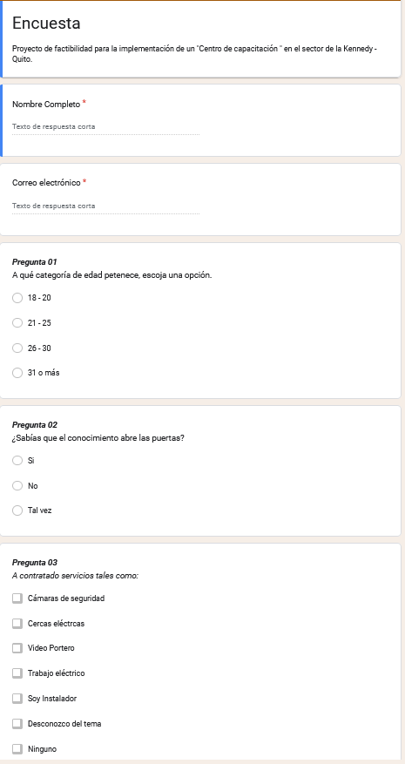

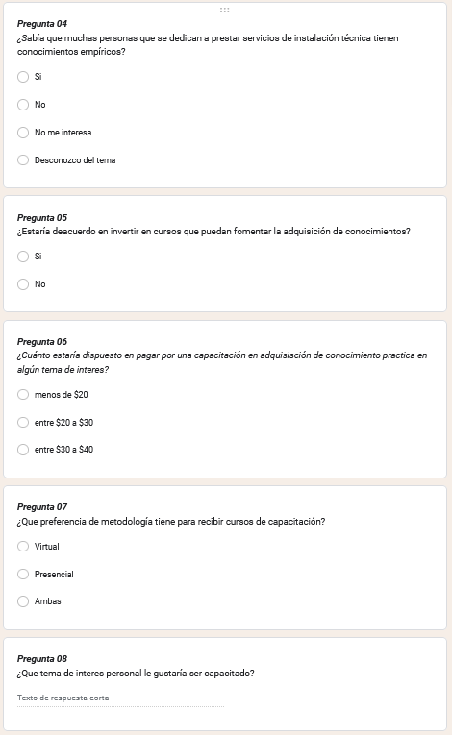

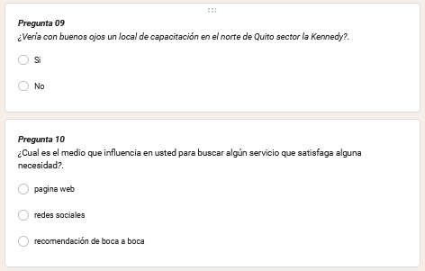

Anexo 2. Equipo de Cómputo
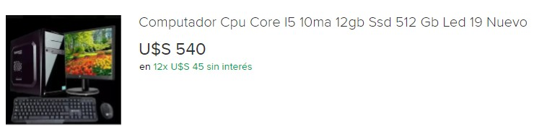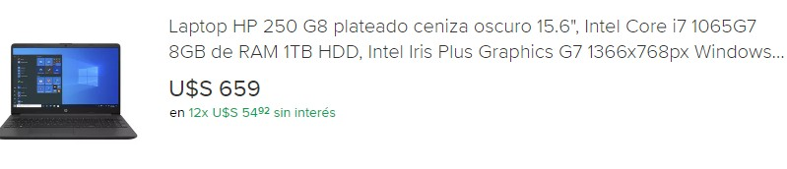

Anexo 3. Proforma de equipo Muebles y Enseres
